贵州省人大人会议文件系统安卓端
用户手册

版本

编写
校对
审核
批准

2016年 08月 27 日
贵州十方科技有限公司

目 录
1.前言 1
1.1 系统简介 1
2. 系统基本功能构建 1
2.1 如何登录 1
2.2 修改密码 2
2.3 新会议 3
2.3.1 进入新会议 3
2.3.2 会议简介 5
2.3.3 会议文件 7
2.3.4 文本工具 8
2.3.5 查找界面 13
2.3.6 书签界面 15
2.3.7 缩略图界面 16
- 退出系统 17
4. 其他功能 18
4.1新会议 18
4.2历史会议 19
4.3全文搜索 22
4.4个人笔记 23
4.5我的文档 25
4.6系统通知 29
4.7新建个人笔记 31

1.前言
  - 系统简介
以先进成熟的计算机和通讯技术为主要手段，建成一个省级会议文件管理系统，提供机构与其他专用计算机网络之间的信息交换，建立高质量、高效率的信息网络，为办理、回复和督办提供服务，实现内容数据化、办理网络化、督办在线化、结果公开化，以提高管理的工作效率和质量，增强科学化管理水平。
本系统的最终用户为人大的工作人员，人大工作人员通过本系统可以在平板电脑上参加会议，读取会议的文件，相关的通知等一系列的操作。
- 系统基本功能构建

2.1如何登录

打开系统APP，如下图所示：

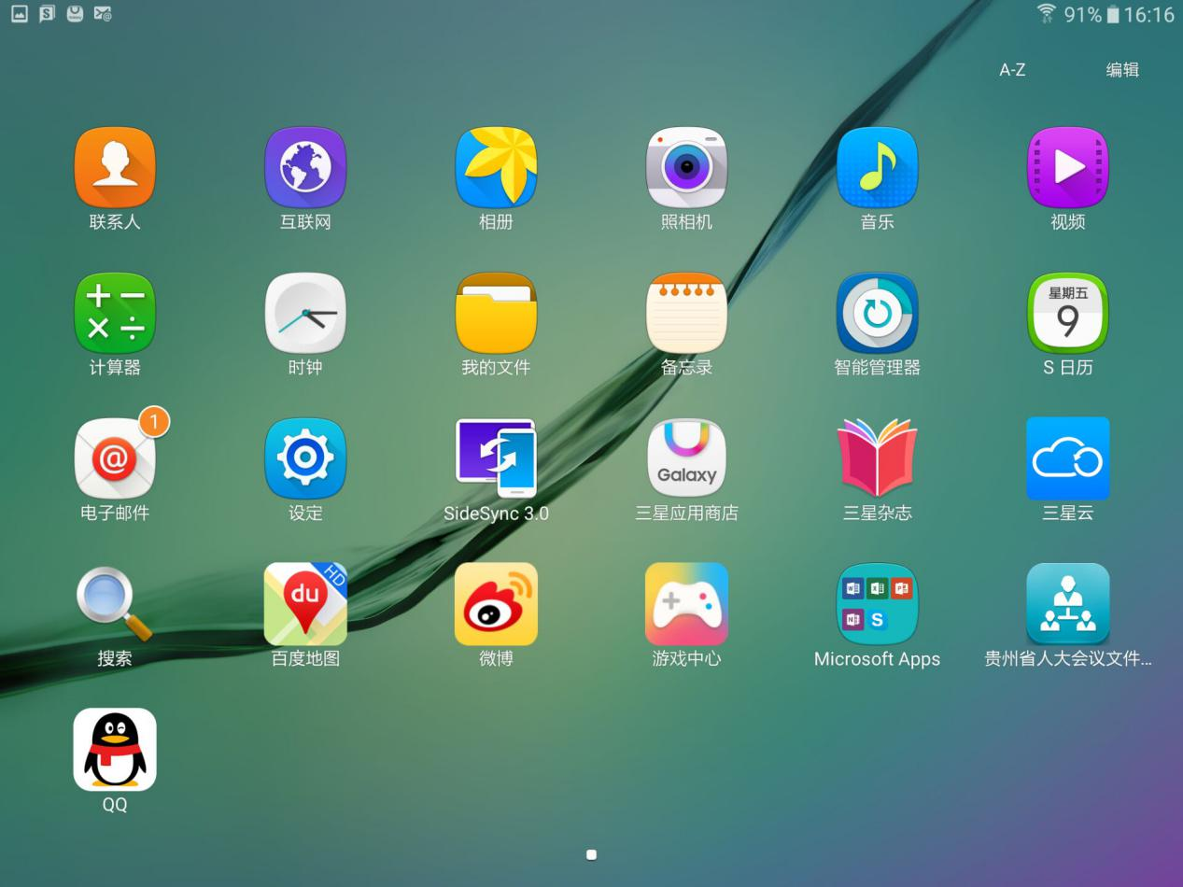

进入登录界面，如下图所示：

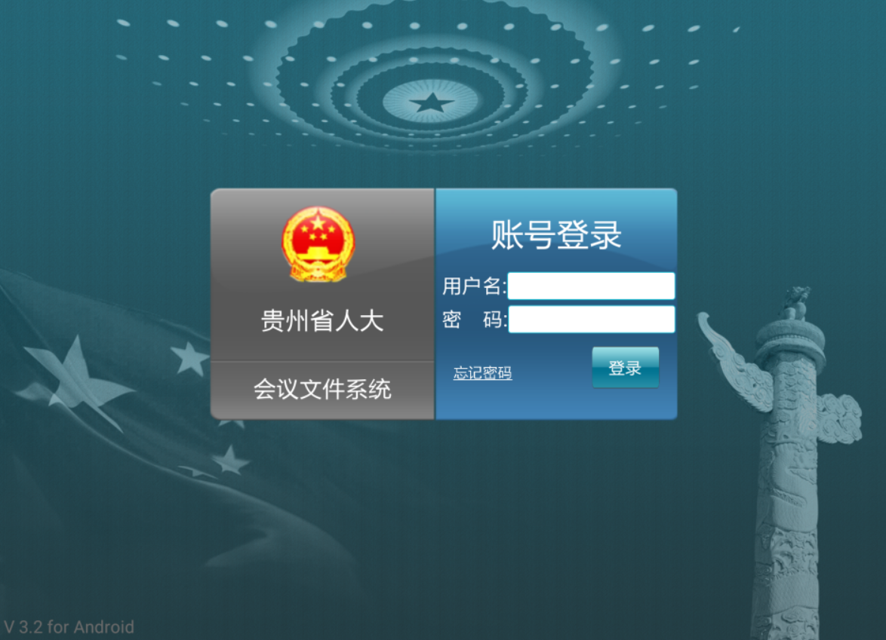

输入用户名和密码，然后点击【登录】登录系统，如下图所示：

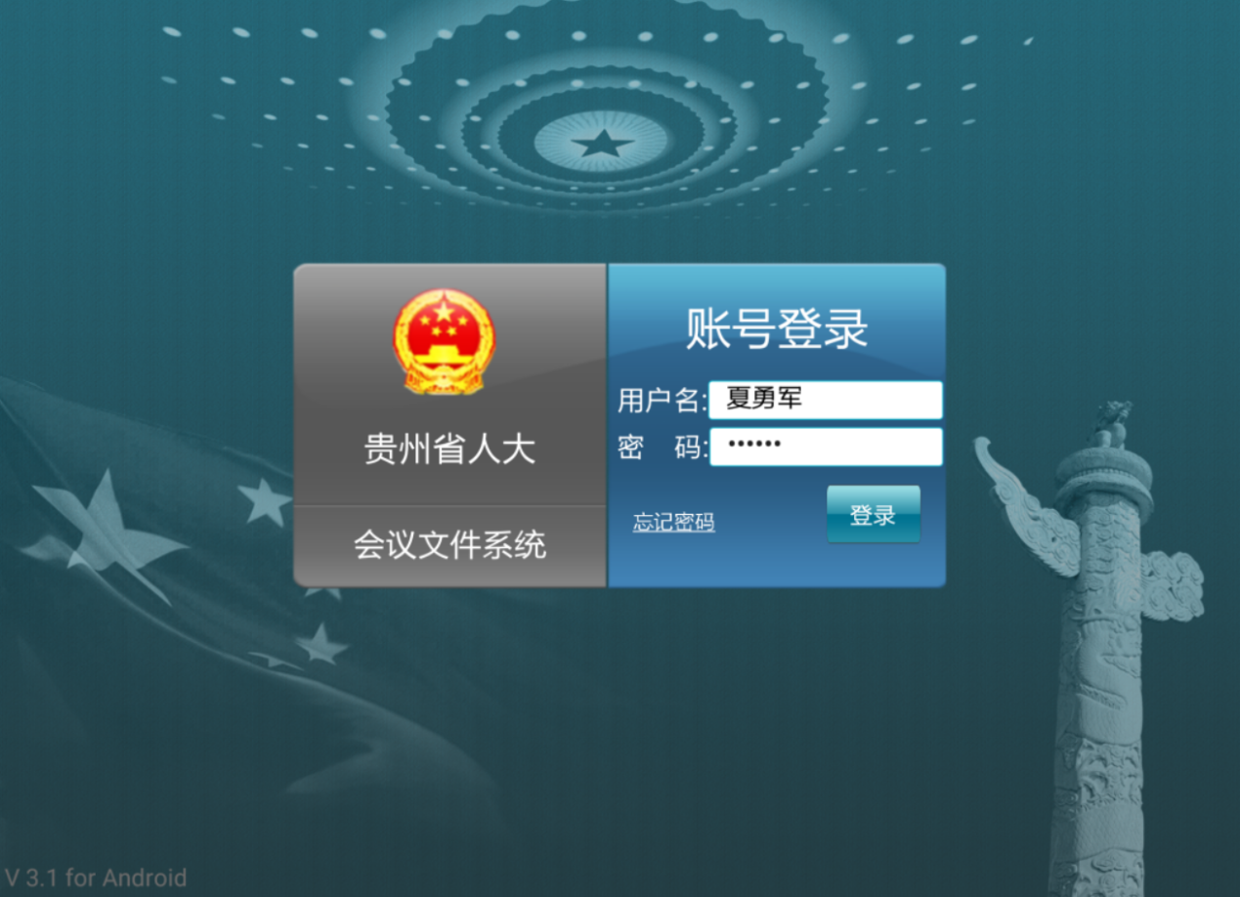

2.2修改密码

点击用户名，跳转到修改密码界面，输入完毕后，点击修改，即可成功修改密码，如下图所示：

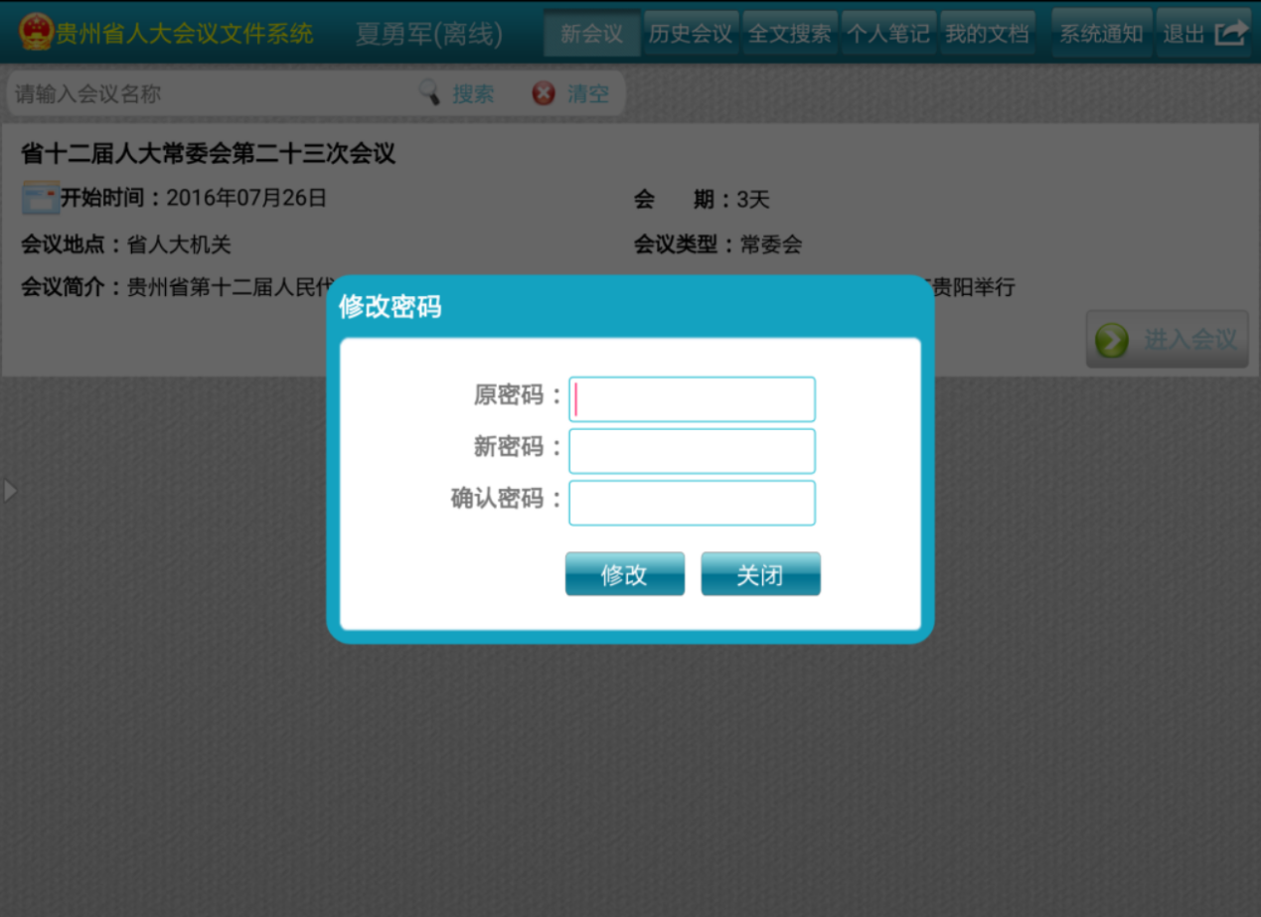

2.3新会议

2.3.1进入新会议

点击【新会议】进入新会议界面，如下图所示：

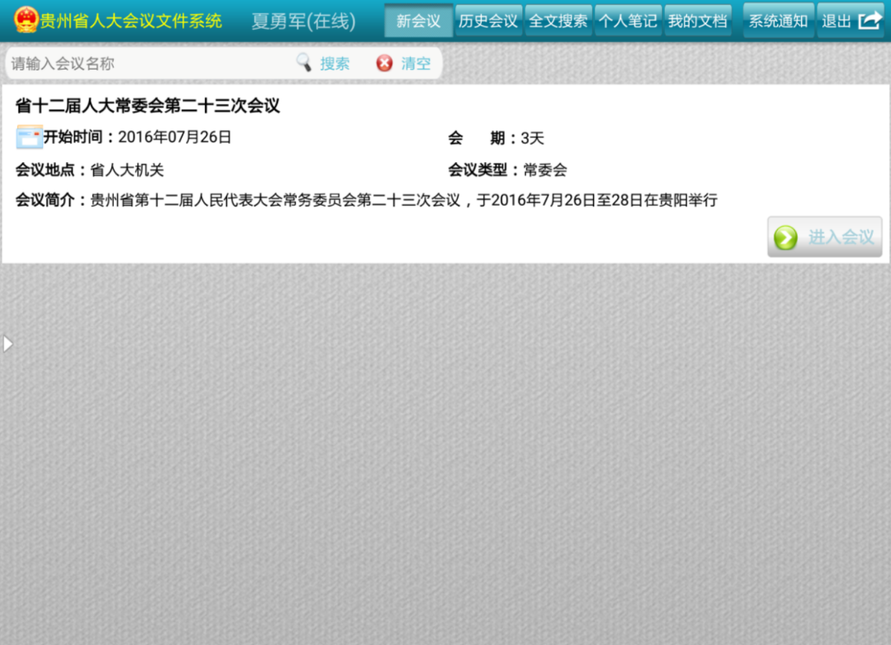

点击搜索文本框，输入要查阅的会议，输入完毕后，点击搜索，即可查看

如下图所示：

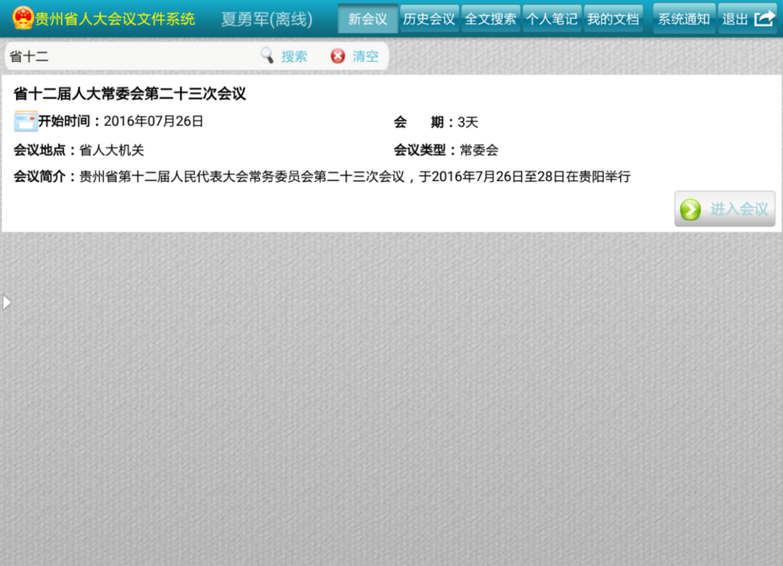

2.3.2会议简介

点击【进入会议】进入新会议，默认显示界面为会议简介，如下图所示：

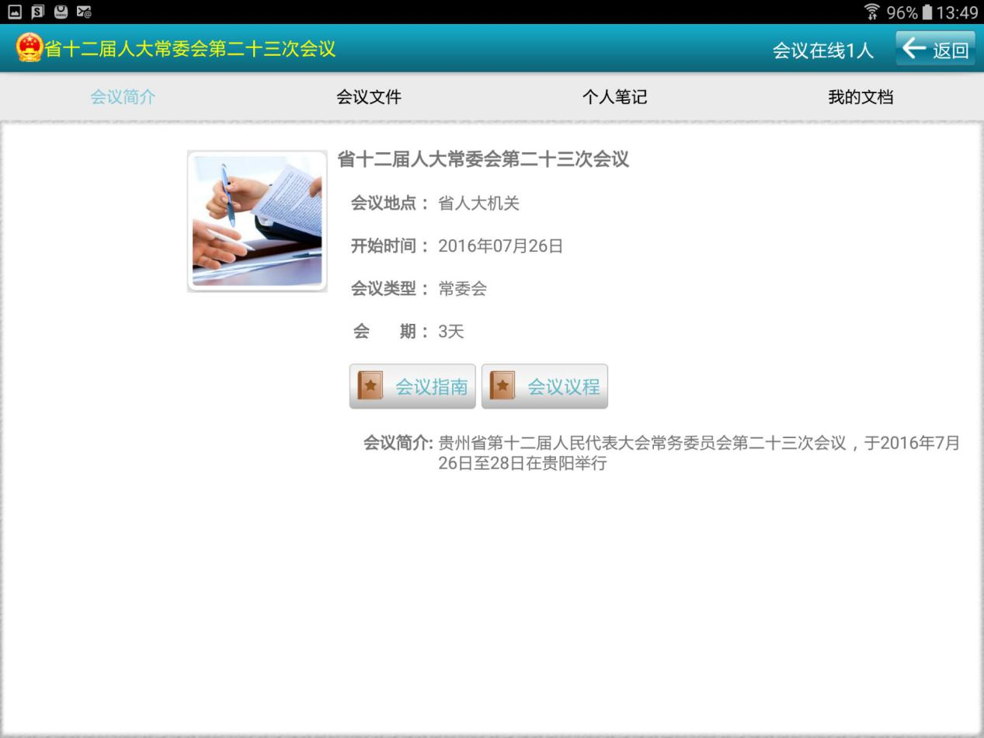
点击【会议指南】会出现此会议相关的文档介绍，如下图所示：
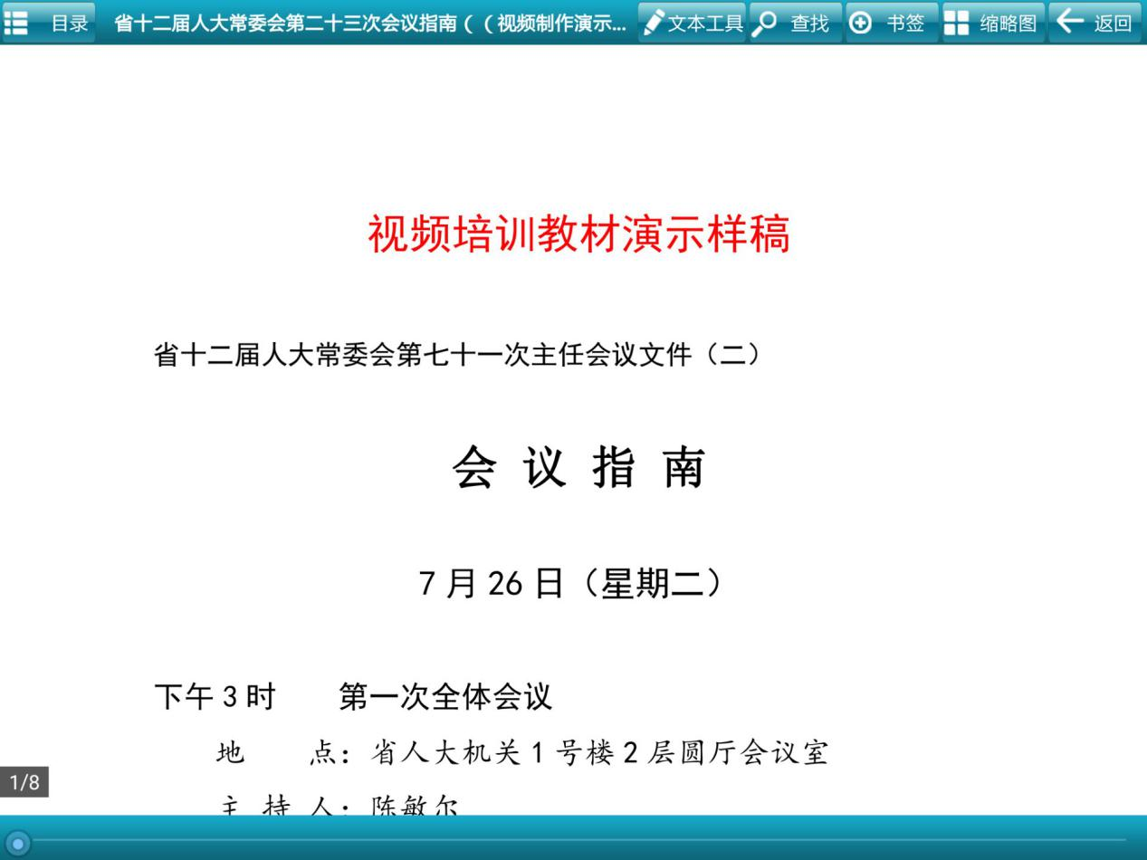

点击【会议议程】会出现此会议相关的文档介绍，如下图所示：
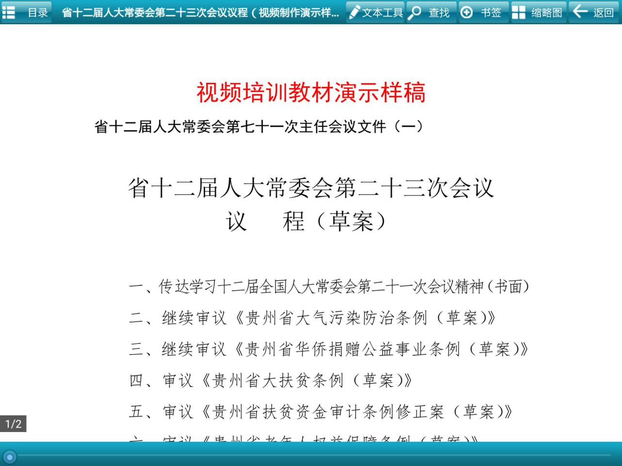

2.3.3会议文件

点击【会议文件】进入会议文件界面，如下图所示：
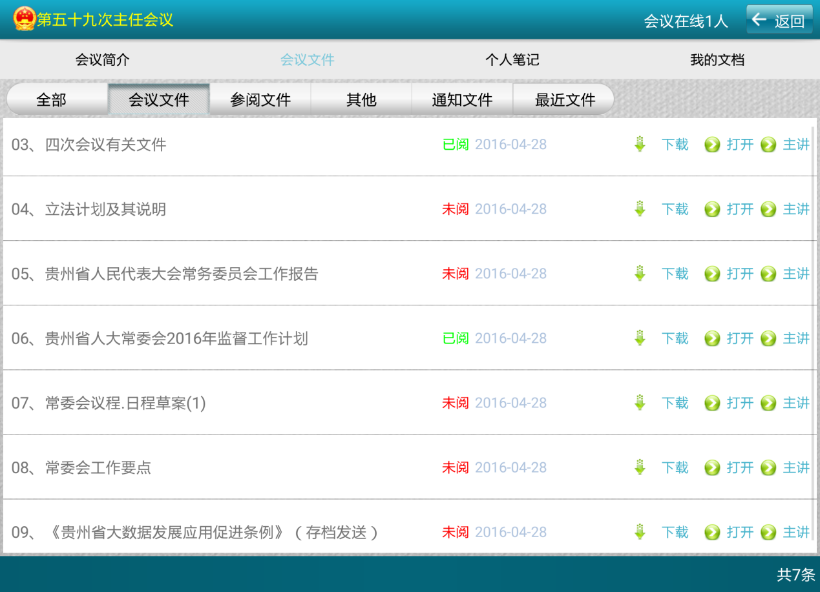
点击【下载】可下载该文件，下载完成后【下载】按钮变为【已下载】，再点击【打开】，即可查看会议，如下图所示：
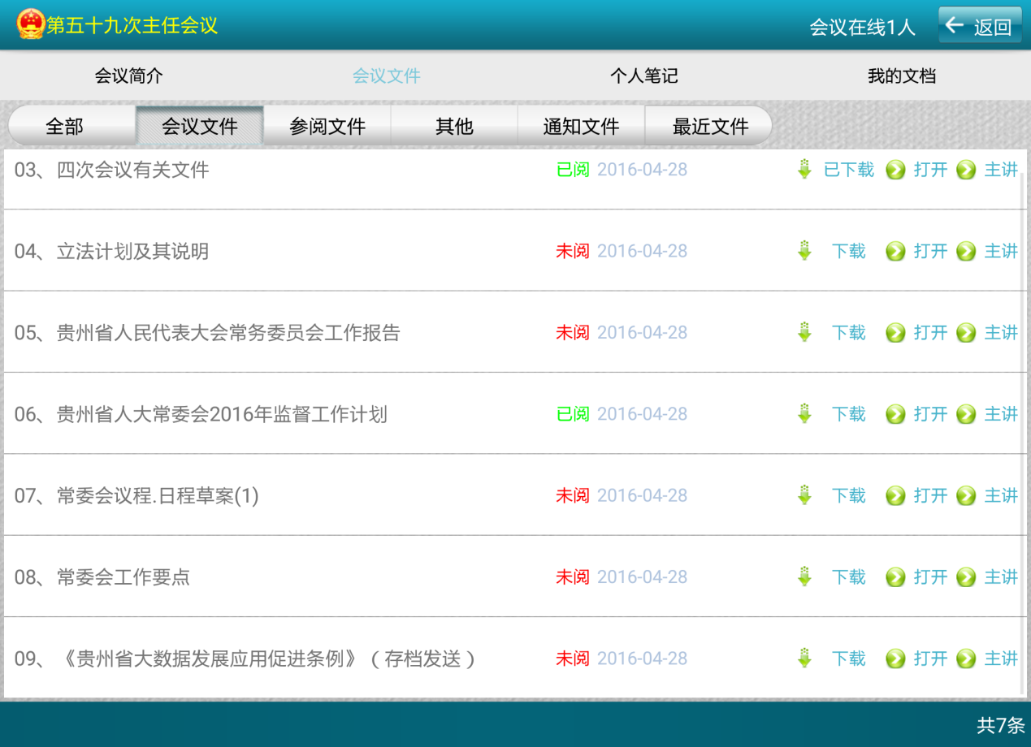

2.3.4文本工具

点击【文本工具】按钮跳转到文本工具界面，如下图所示：

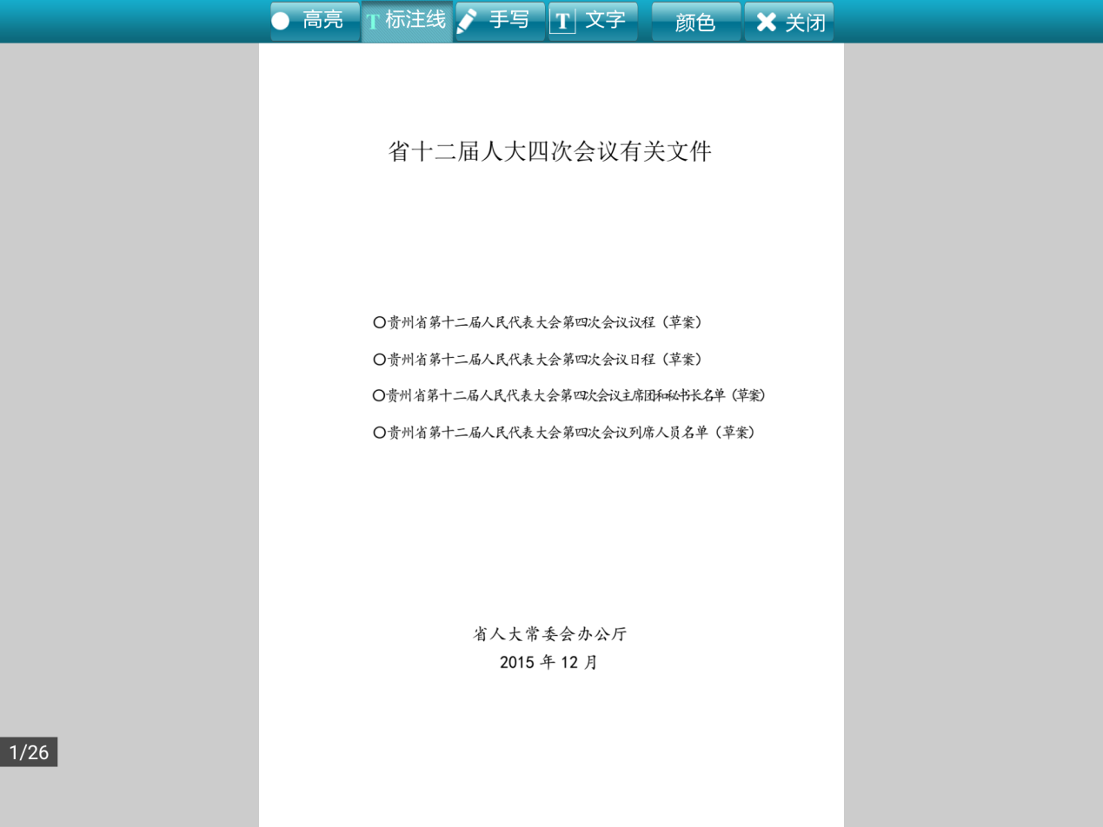

点击【高亮】按钮后，手指在文档部分划动选中要注释的文字内容，松手即可将指定文字段设为高亮，如下图所示：

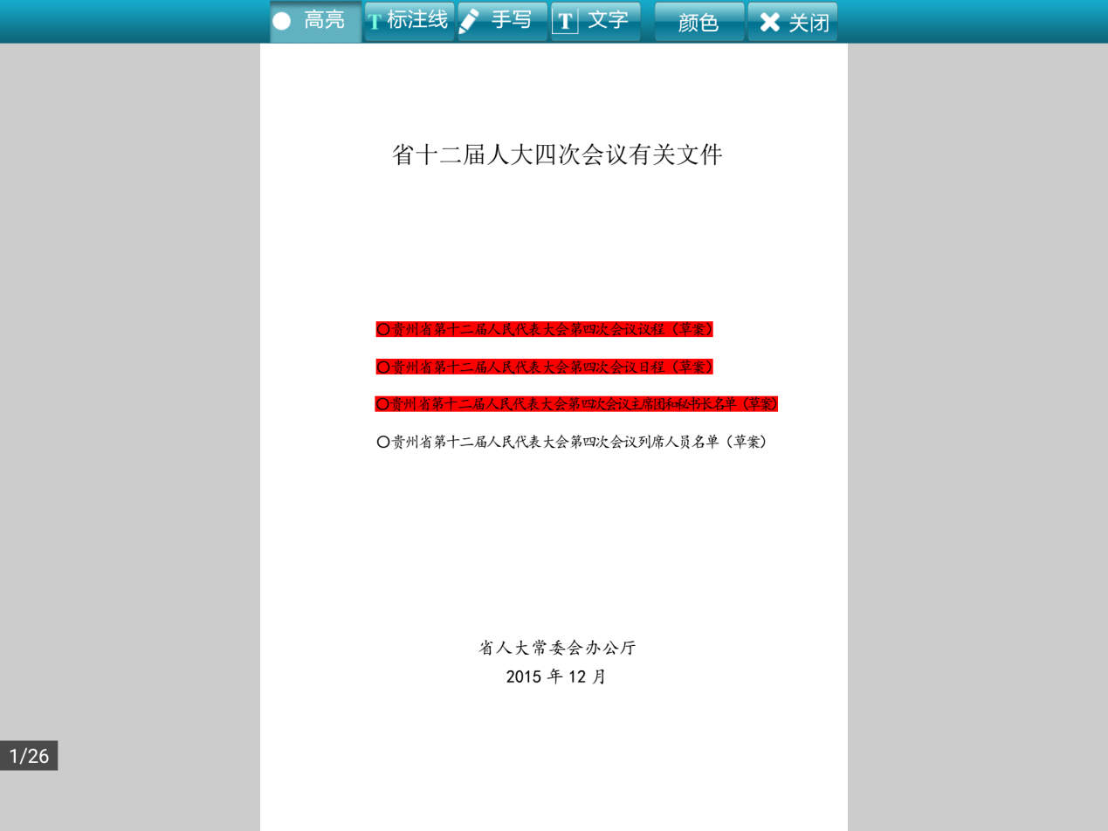
点击【批注线】按钮后，手指在文档需要标注的地方进行滑动，松手即可将指定文字段添加标注线，如下图所示：

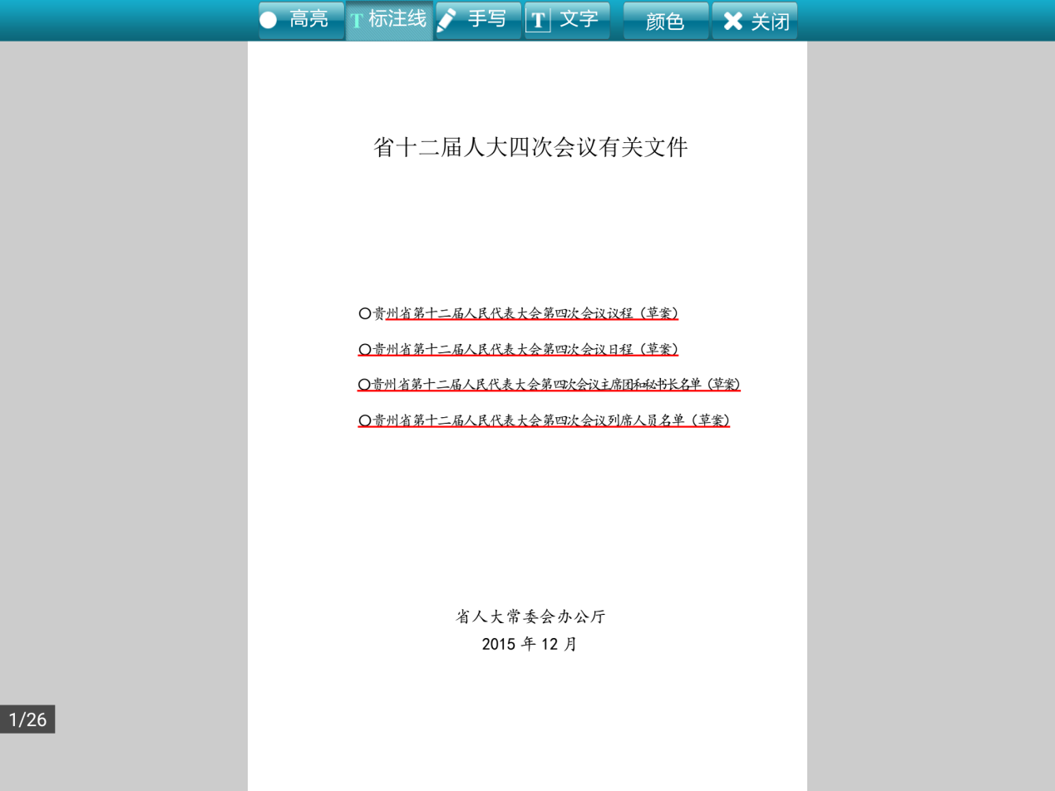
点击【手写】按钮后，手指在文档需要写内容或标注的地方进行自由操作，点击确认进行保存，如下图所示：
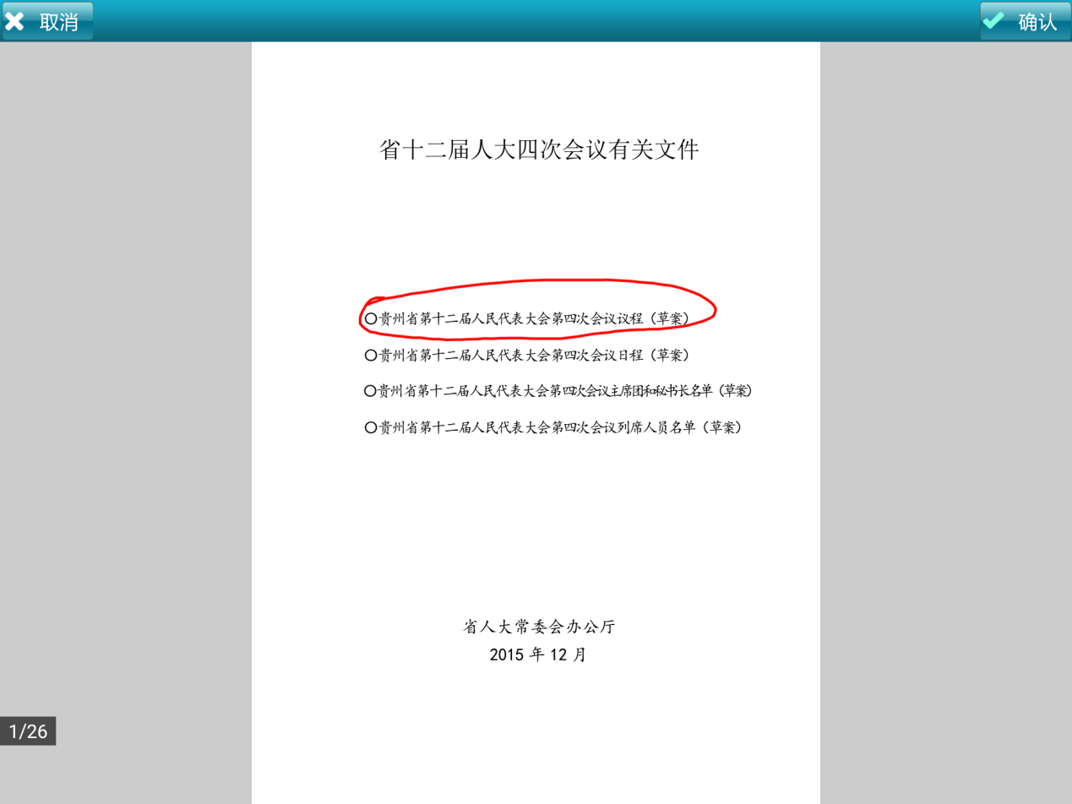
点击【文字】按钮后，点击文档中要做文字批注的位置，弹出输入框，输入内容点击保存即可，如下图所示：
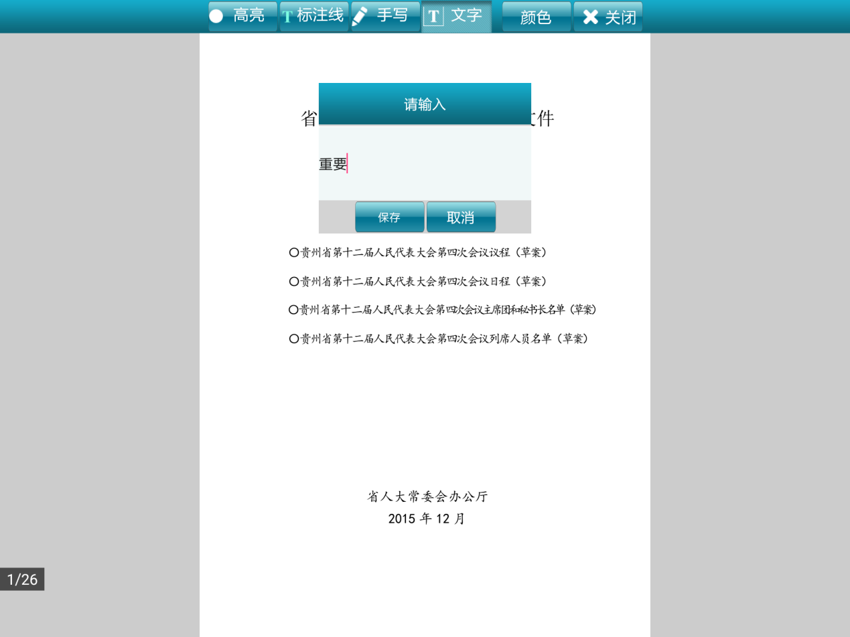

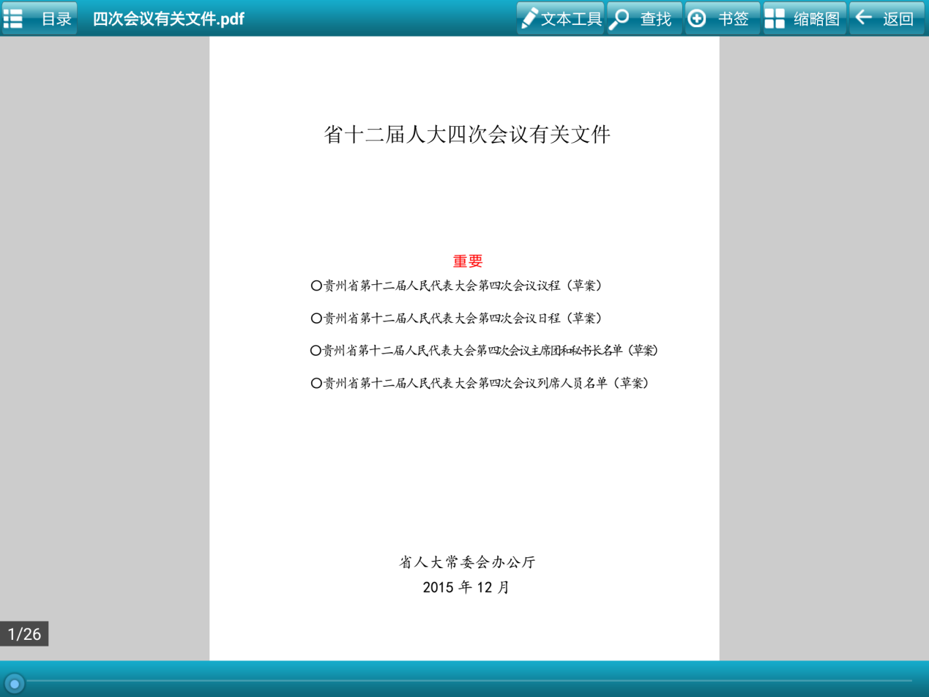
点击【颜色】按钮可为下一次文本操作改变颜色，如下图所示：
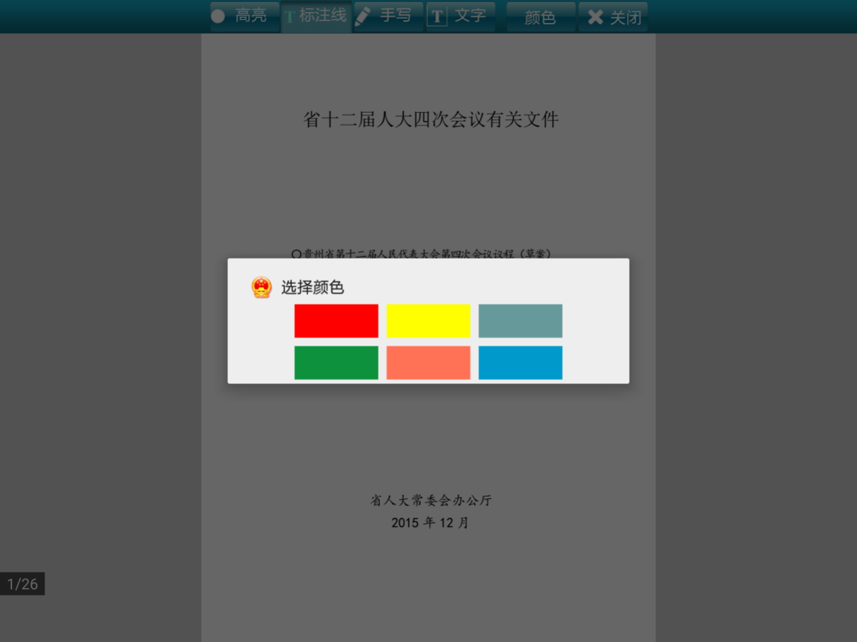 文本操作完成后点击【关闭】按钮，即可退出文本工具 ，如下图所示：
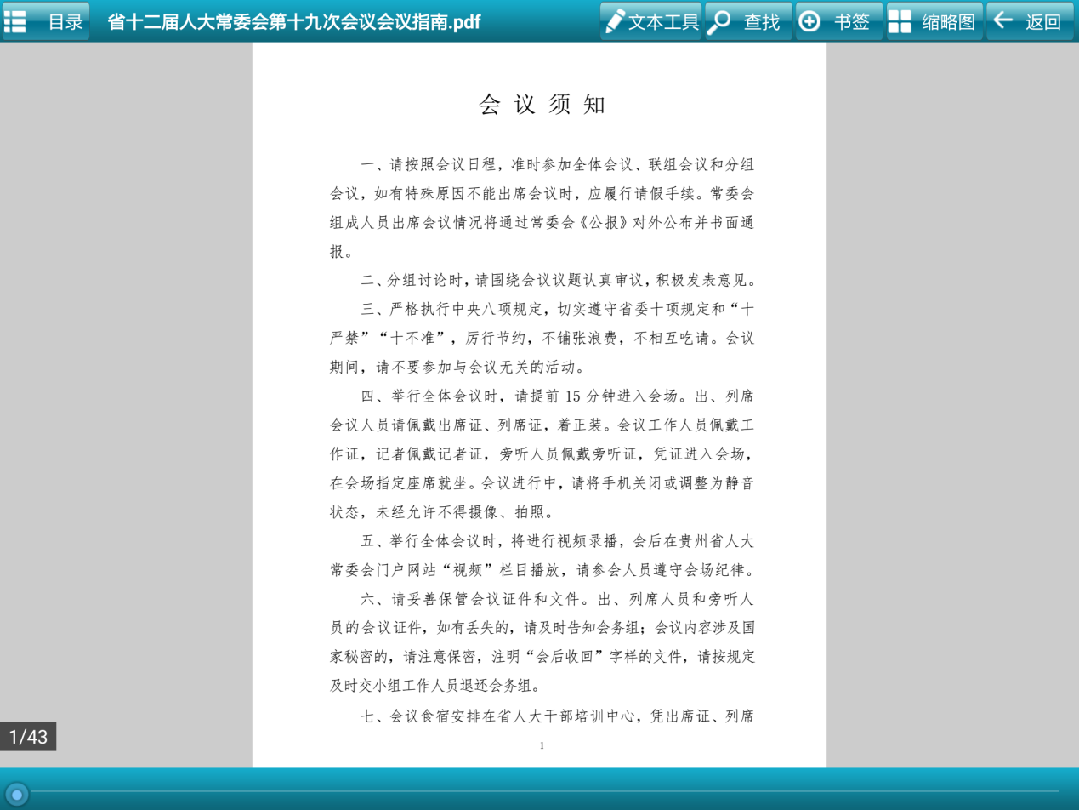
高亮，批注线，手写批注，文字批注操作完成后，点击文本操作处，即可删除该批注或为该批注修改颜色，如下图所示：
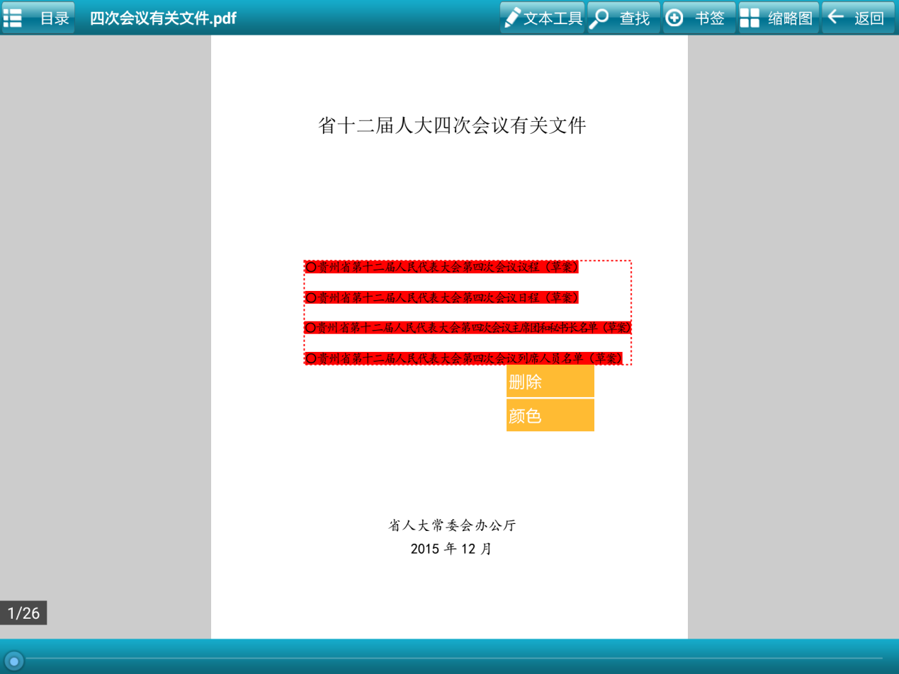
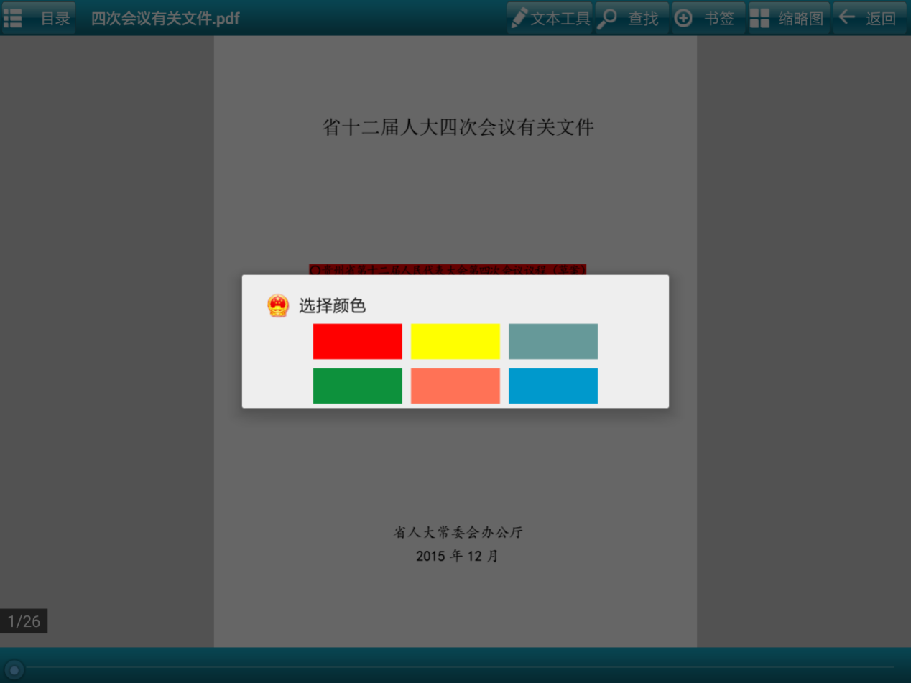

2.3.5查找界面
点击【查找】按钮可跳转到查找界面，如下图所示：
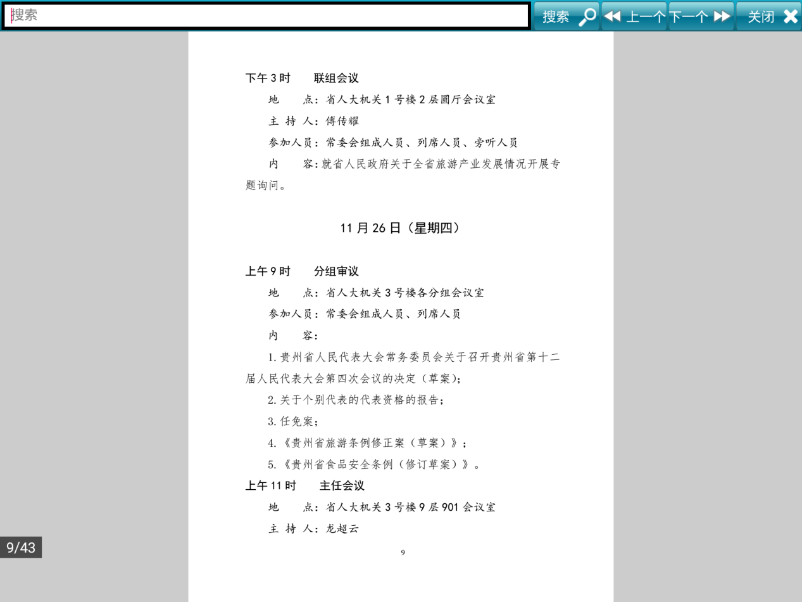
点击文本框输入要查找的内容，点击【搜索】按钮会为你搜索到匹配的内容，并以高亮形式显示位置，点击【下一个】按钮会跳转到下一个匹配的内容，点击【上一个】按钮会跳转到上一个匹配的内容，如下图所示：
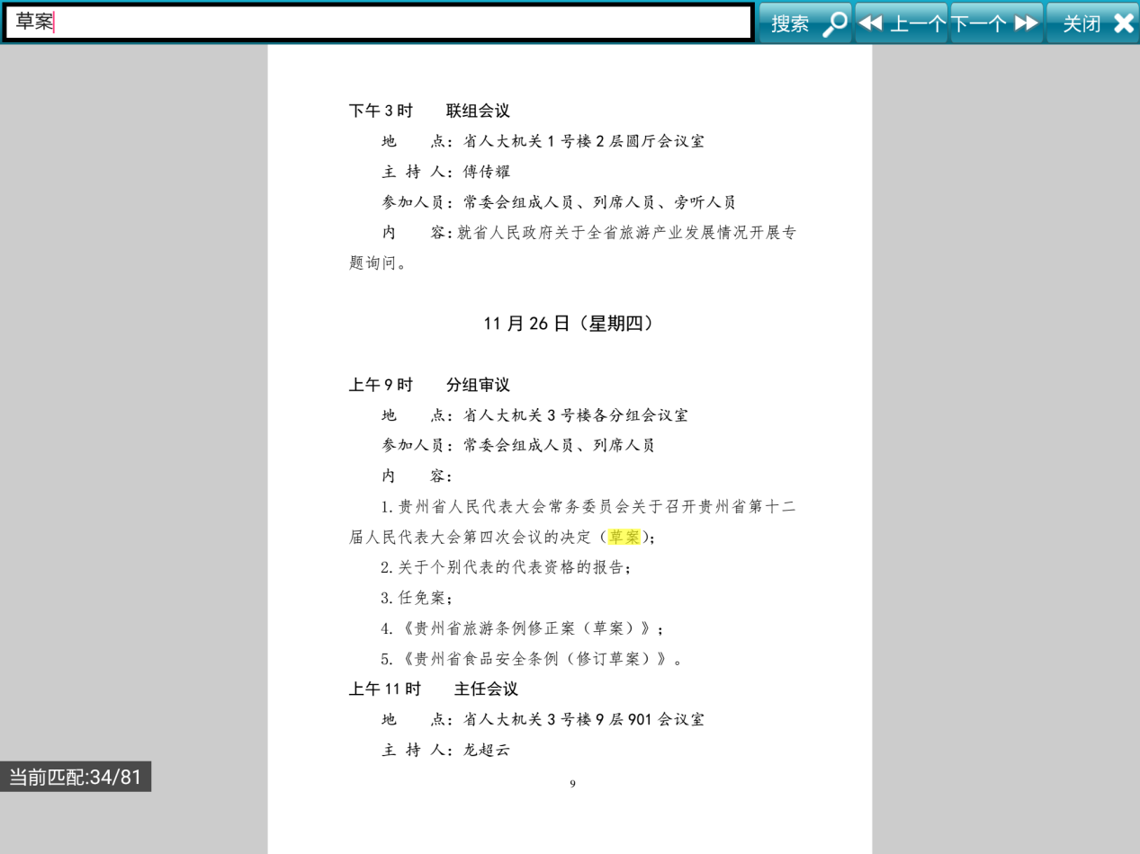
点击【关闭】按钮可关闭查找页面，如下图所示：
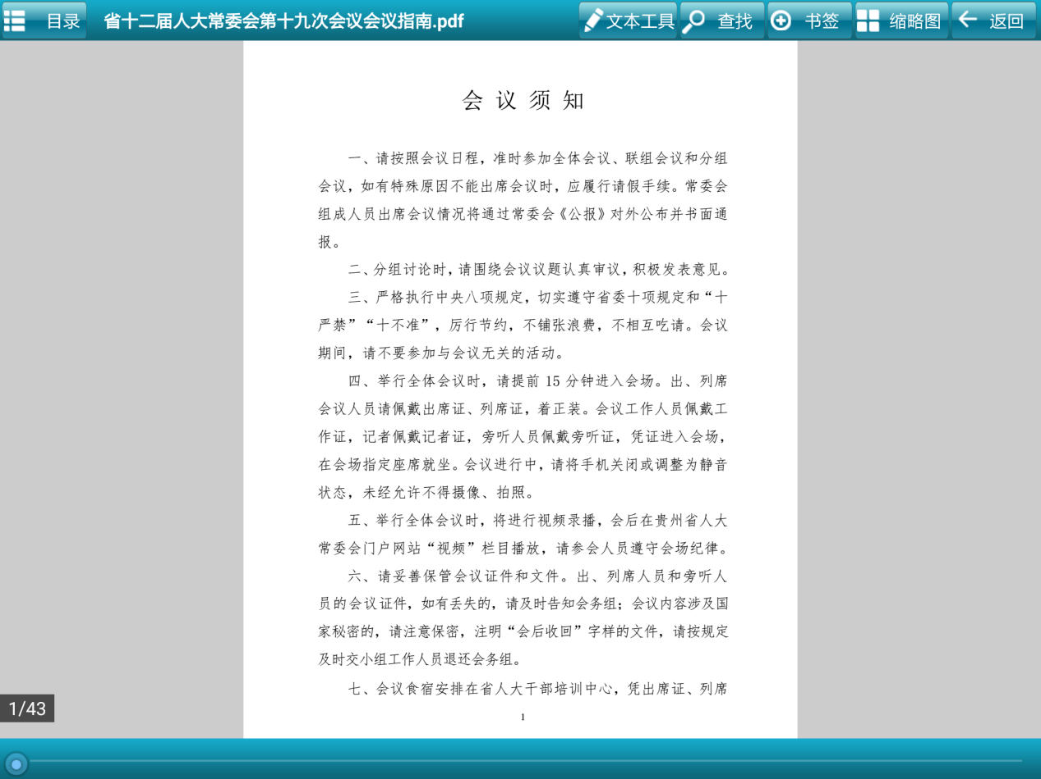

2.3.6书签界面

点击【书签】按钮弹出增加书签的界面，输入书签名称，点击添加即可将当前页标记书签，如下图所示：
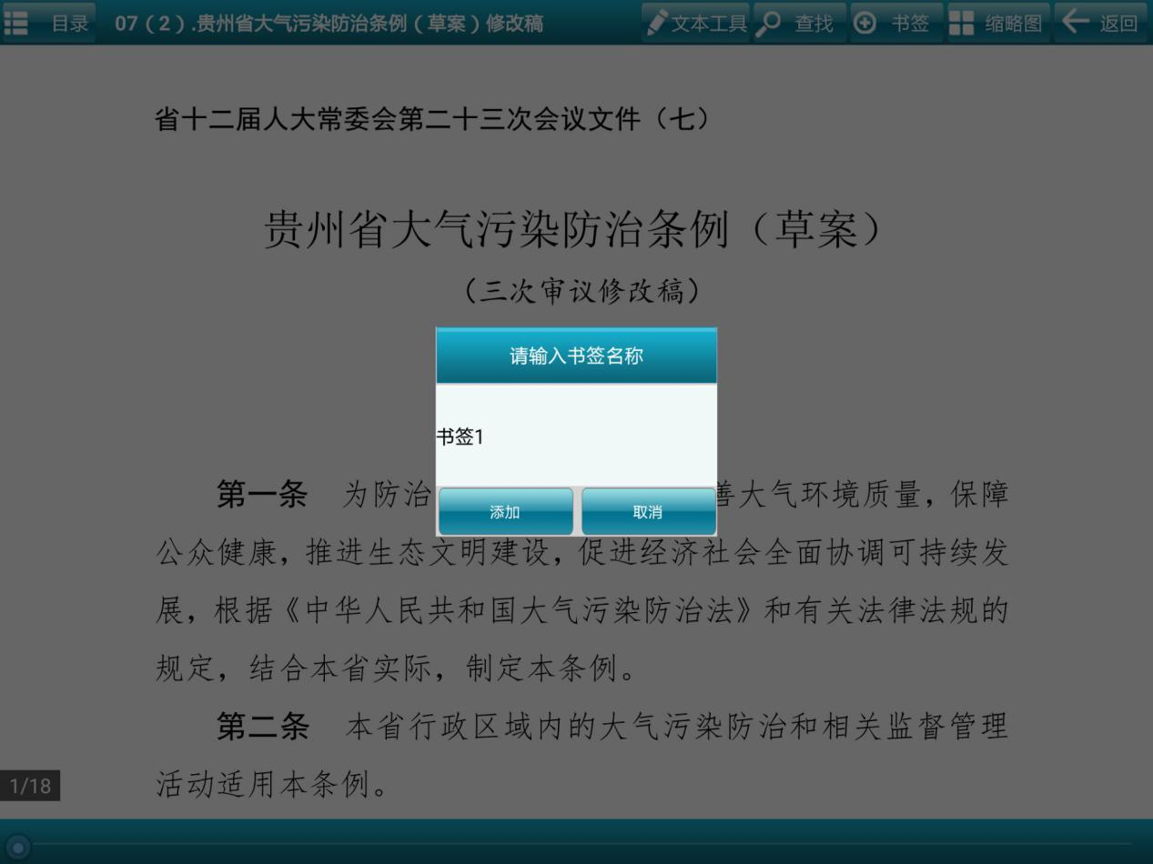

2.3.7缩略图界面
点击【缩略图】按钮进入缩略图界面，点击您想查阅的页数即可打开相应的页面，如下图所示：
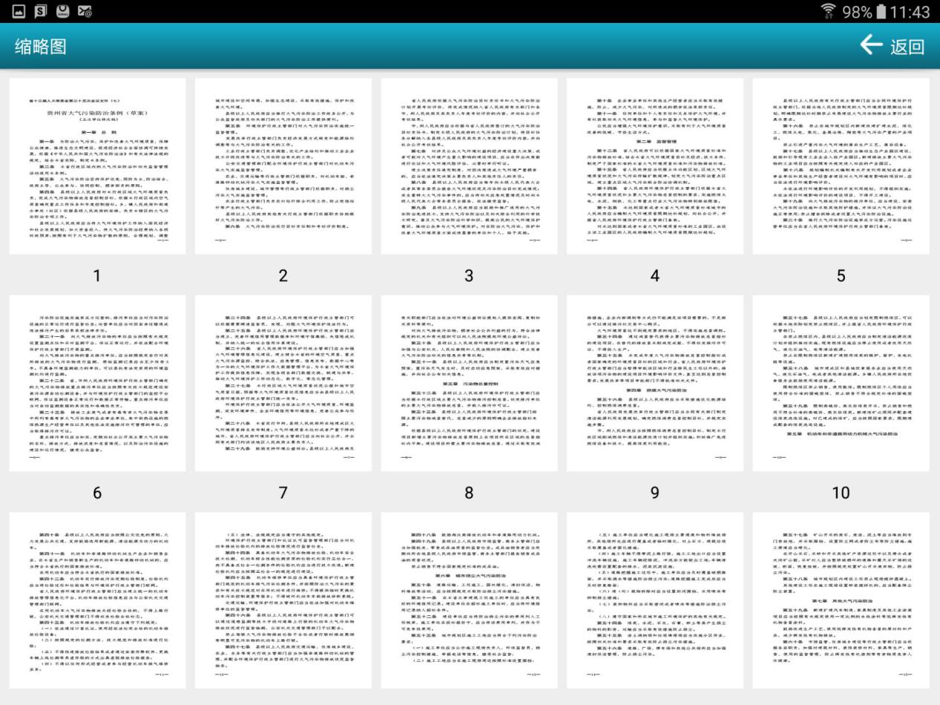

3.退出系统

结束使用，退出系统时，点击【退出】按钮，选择【确认】即可退出系统

如下图所示：

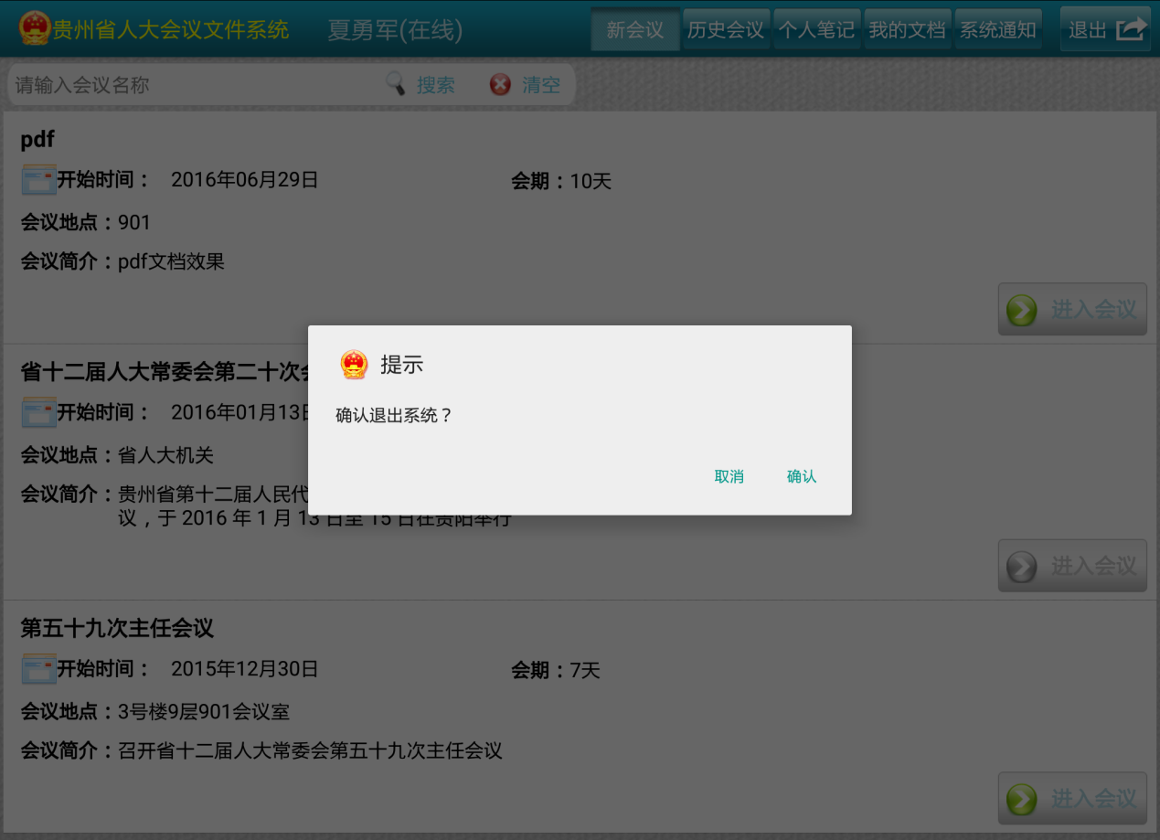

- 其他功能

4.1.新会议

点击【新会议】，进入会议，点击会议文件，具有管理权限的用户可看见主讲按钮，点击主讲即可设为最近文件，普通权限的用户不能看见主讲按钮，也不能进行主讲操作，如下图所示：

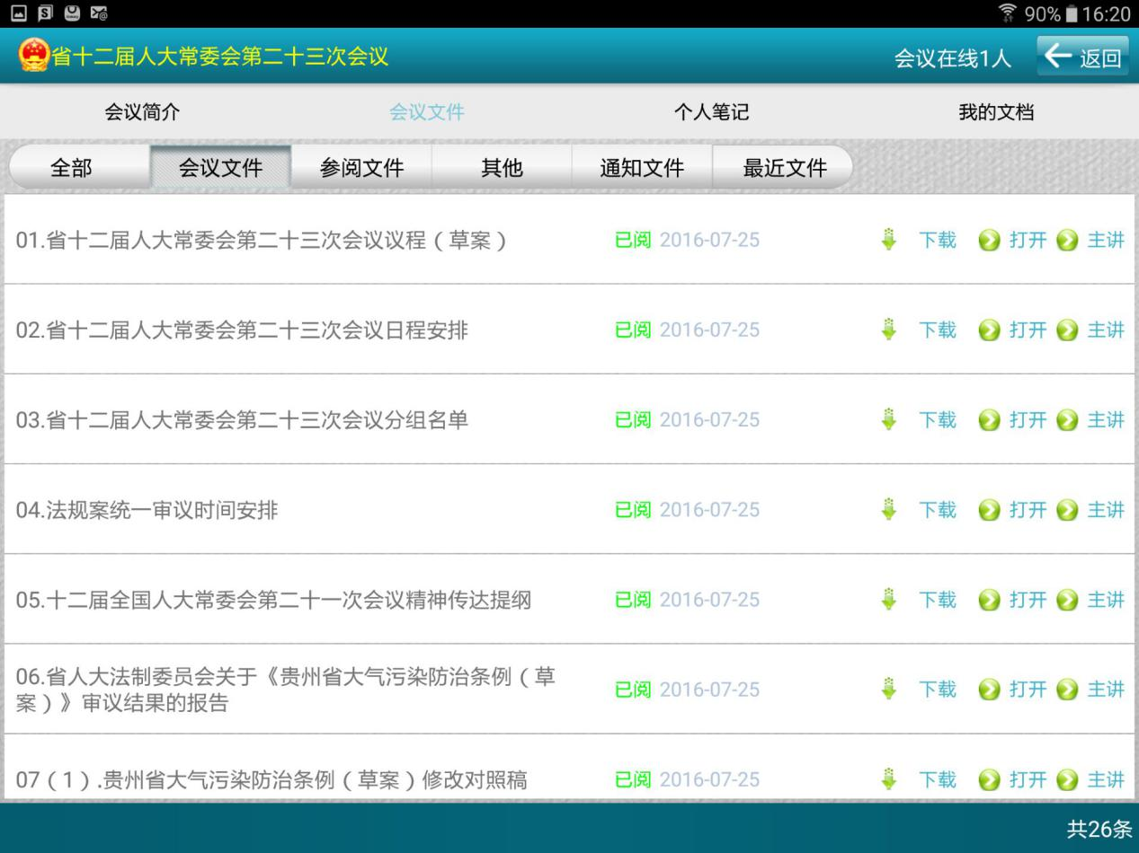

4.2 历史会议

点击【高级按钮】，以更丰富的查询条件进行搜索，如下图所示：

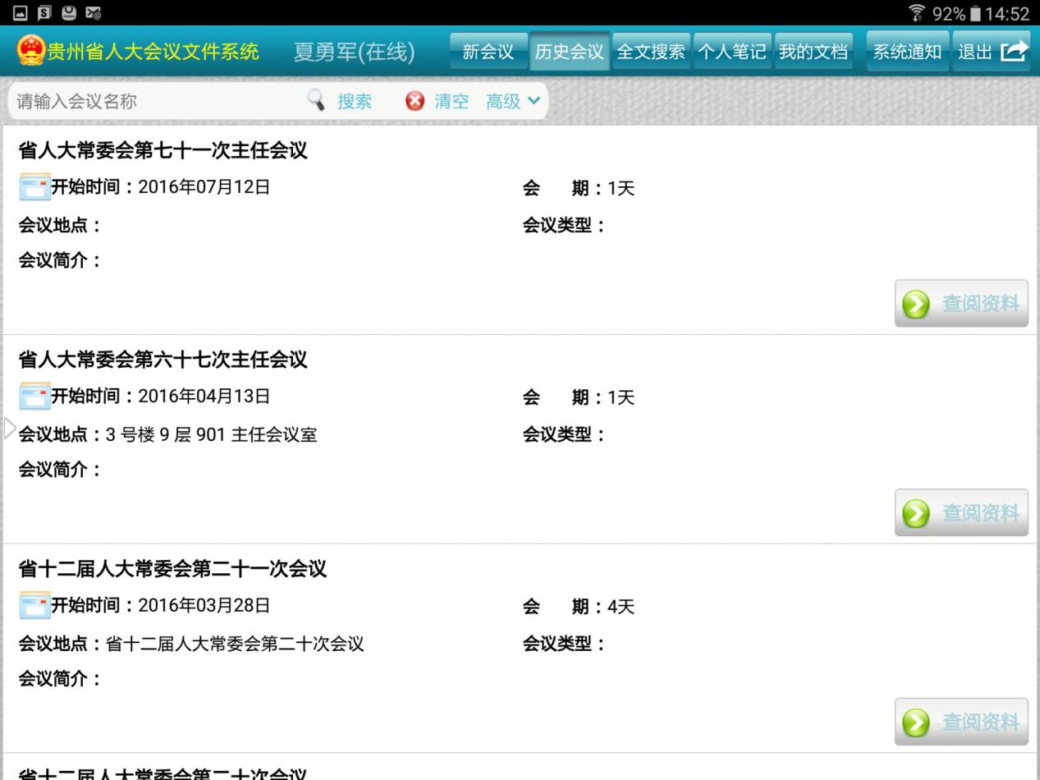

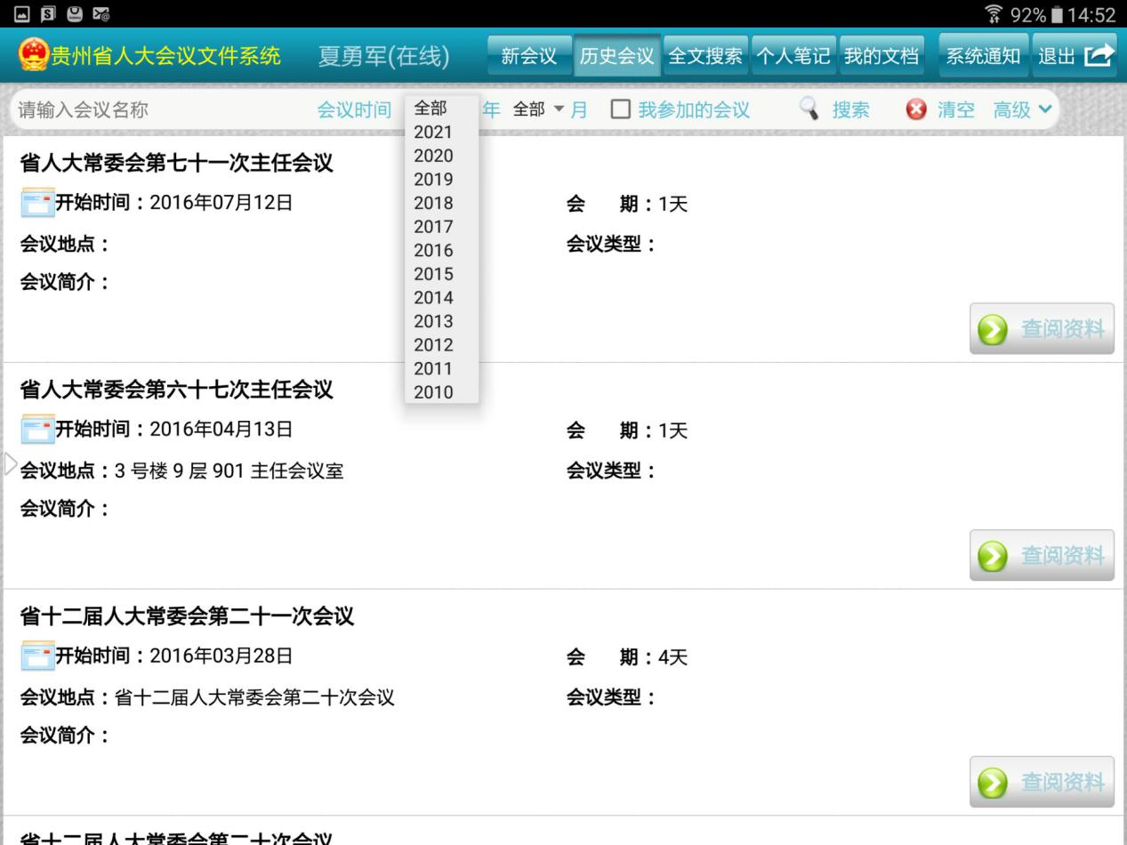
进入会议文件，点击左上角【目录】按钮，如下图所示：
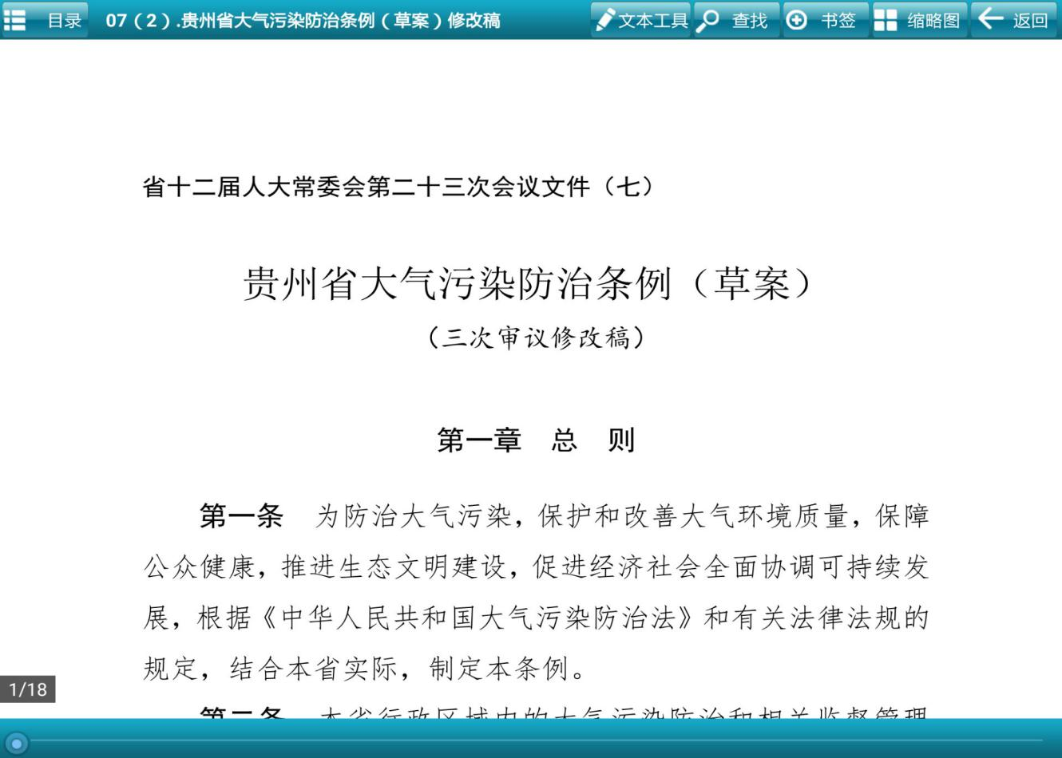
点击目录大纲会出现会议的目录大纲，如下图所示：
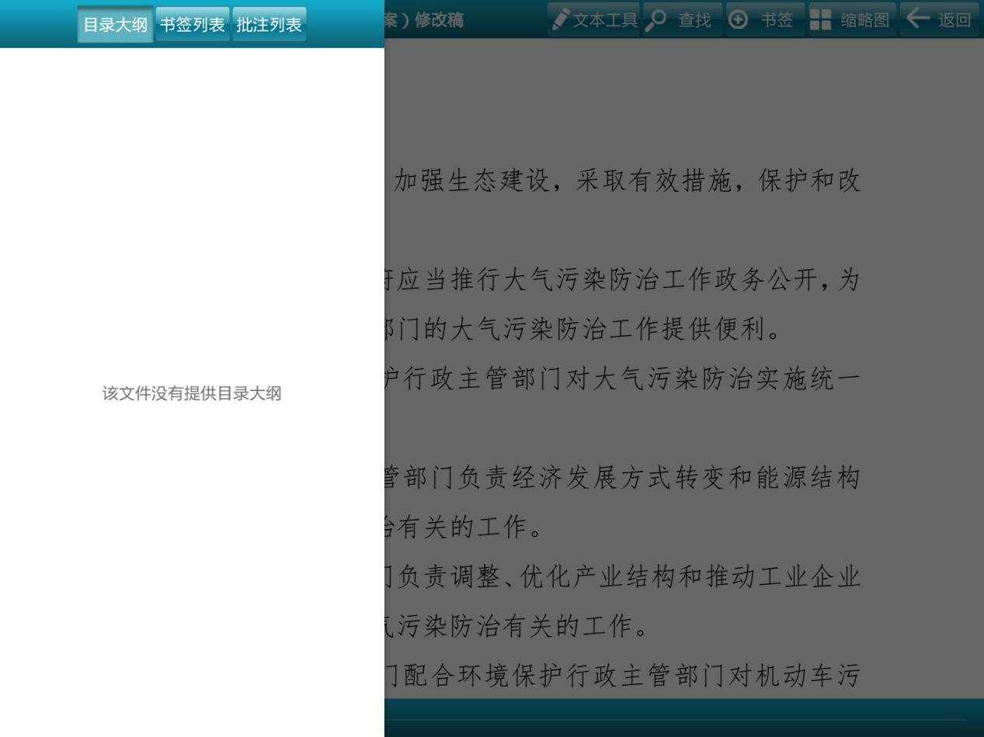

点击【书签列表】，会出现文件中您的书签，如下图所示：

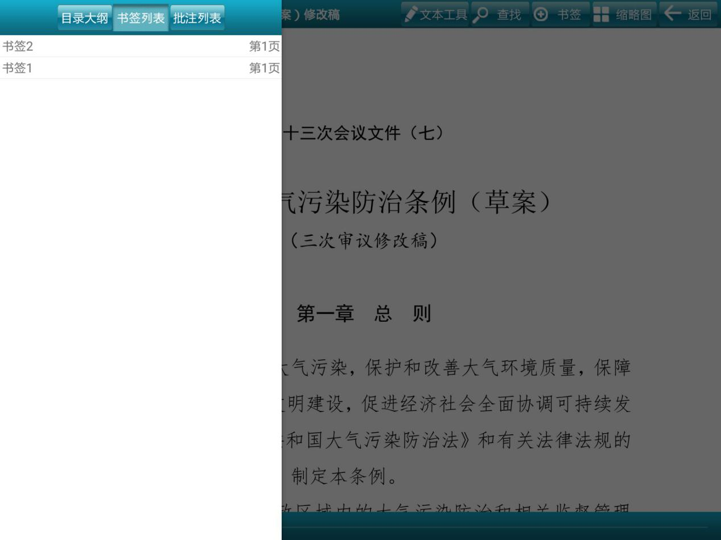
点击【批注列表】，会出现您在文件中的批注，点击每个批注后方的筒状按钮，即可删除该批注，点击列表右侧【清空】按钮，清空当前文件中包含的所有批注，点击右侧空白处，即可隐藏目录弹窗，如下图所示：

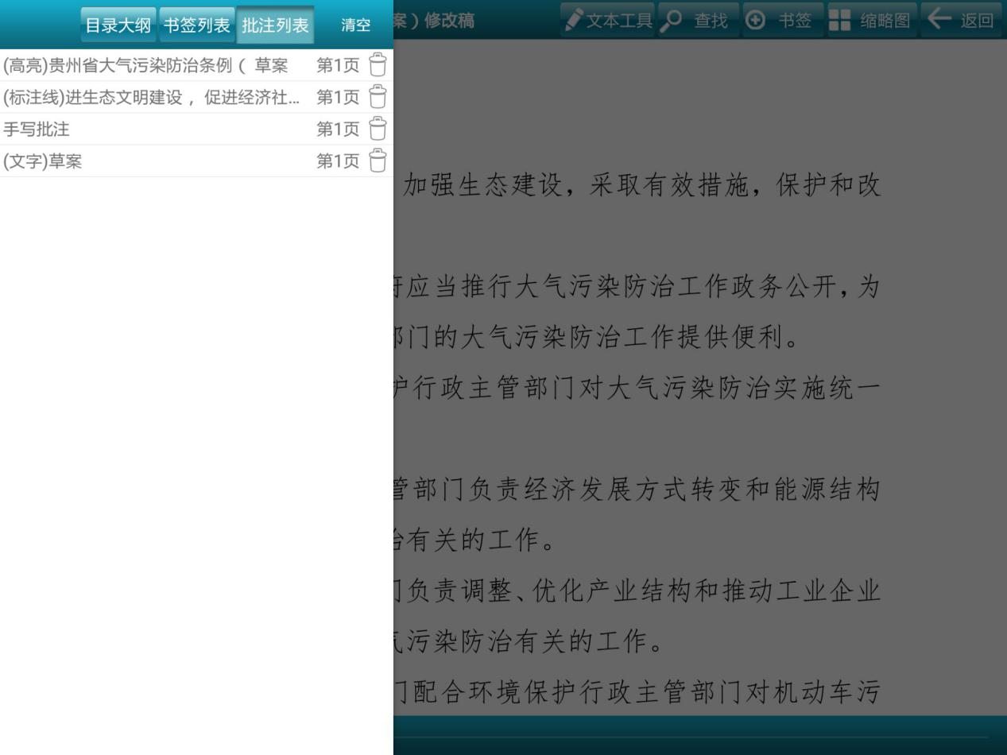

4.3全文搜索
点击【全文搜索】,该功能呈现出新会议和历史会议的所有文件，在搜索框输入您想查找的文件名称，输入完毕后点击搜索即可出现查询结果，点击下载后即可打开该文件，如下图所示：

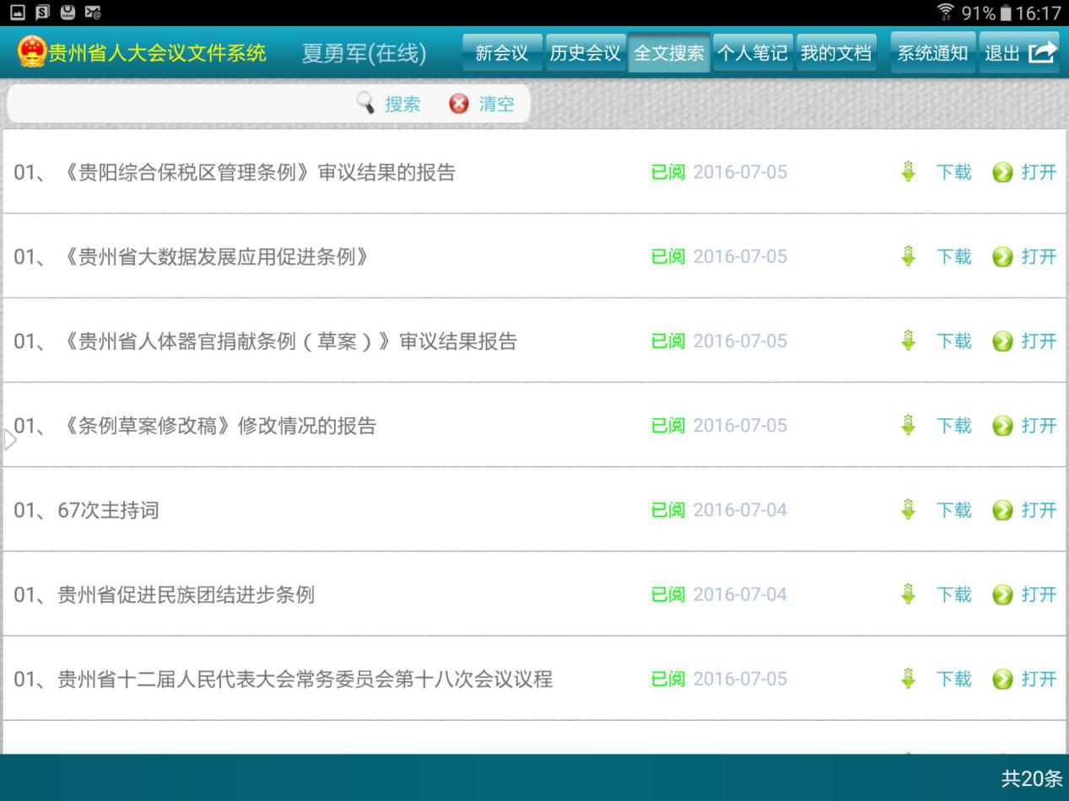

4.4个人笔记
点击【个人笔记】进入个人笔记界面，这里汇总了所有的笔记，如下图所示：

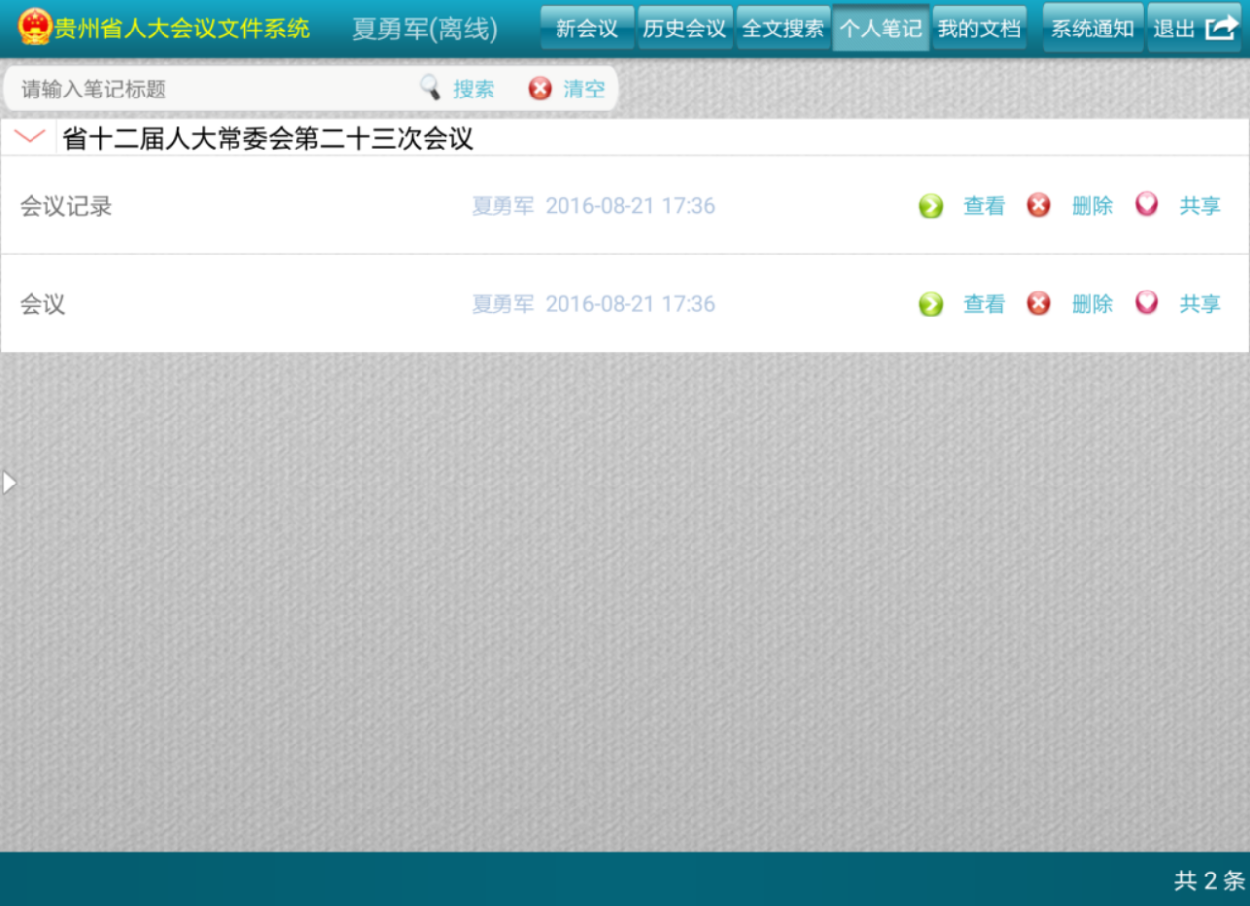

点击搜索文本框，输入笔记标题，即可进行搜索，如下图所示：

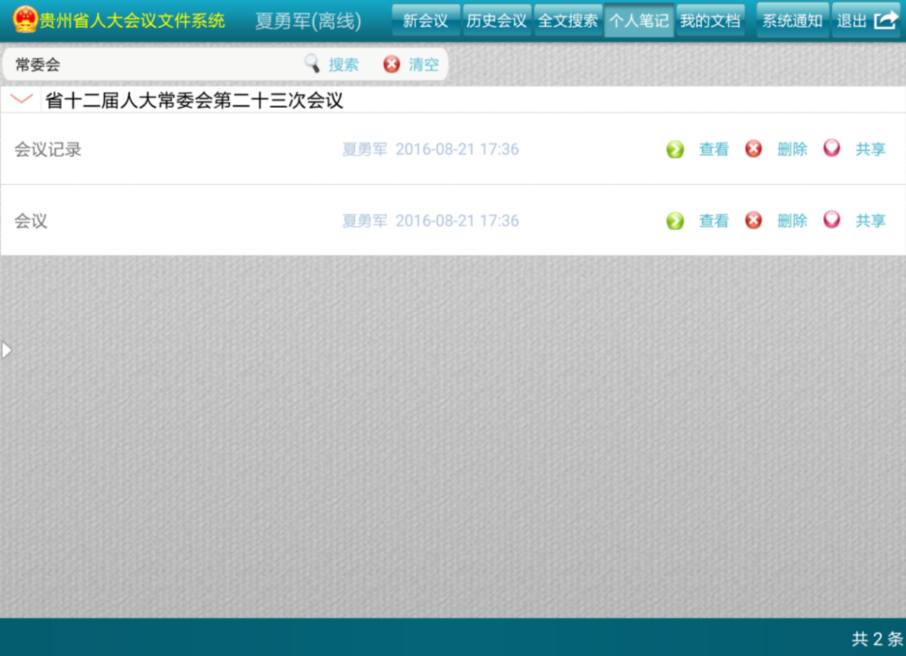

点击【查看】按钮可以修改和查看该会议笔记，如下图所示：

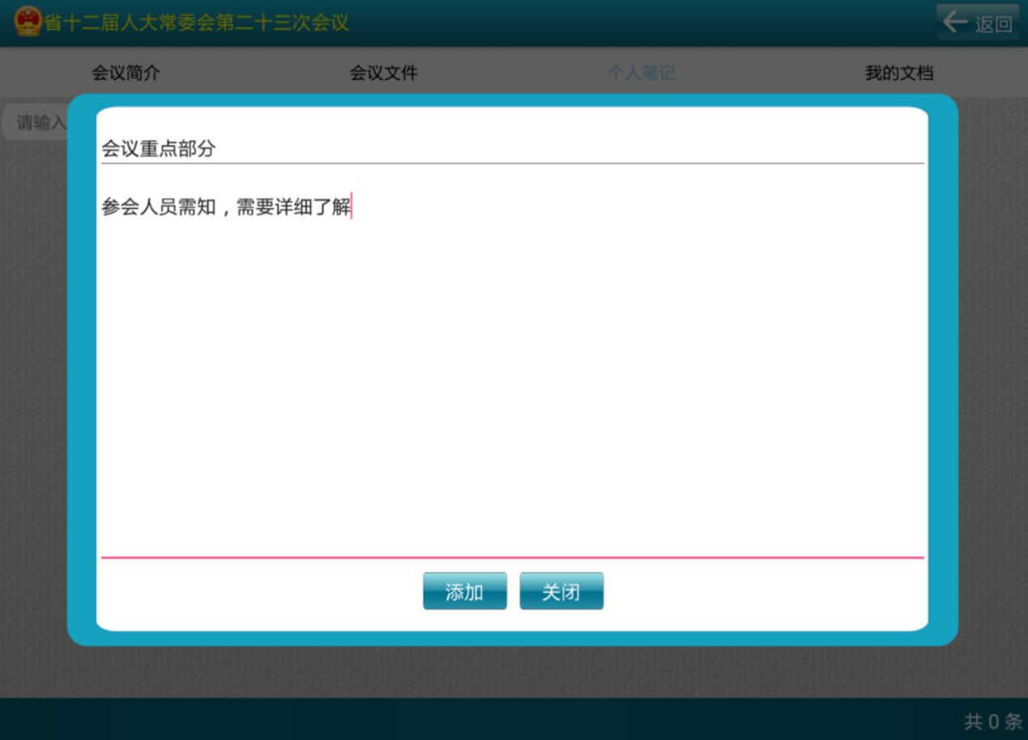

点击【删除】按钮可删除该会议笔记，如下图所示：

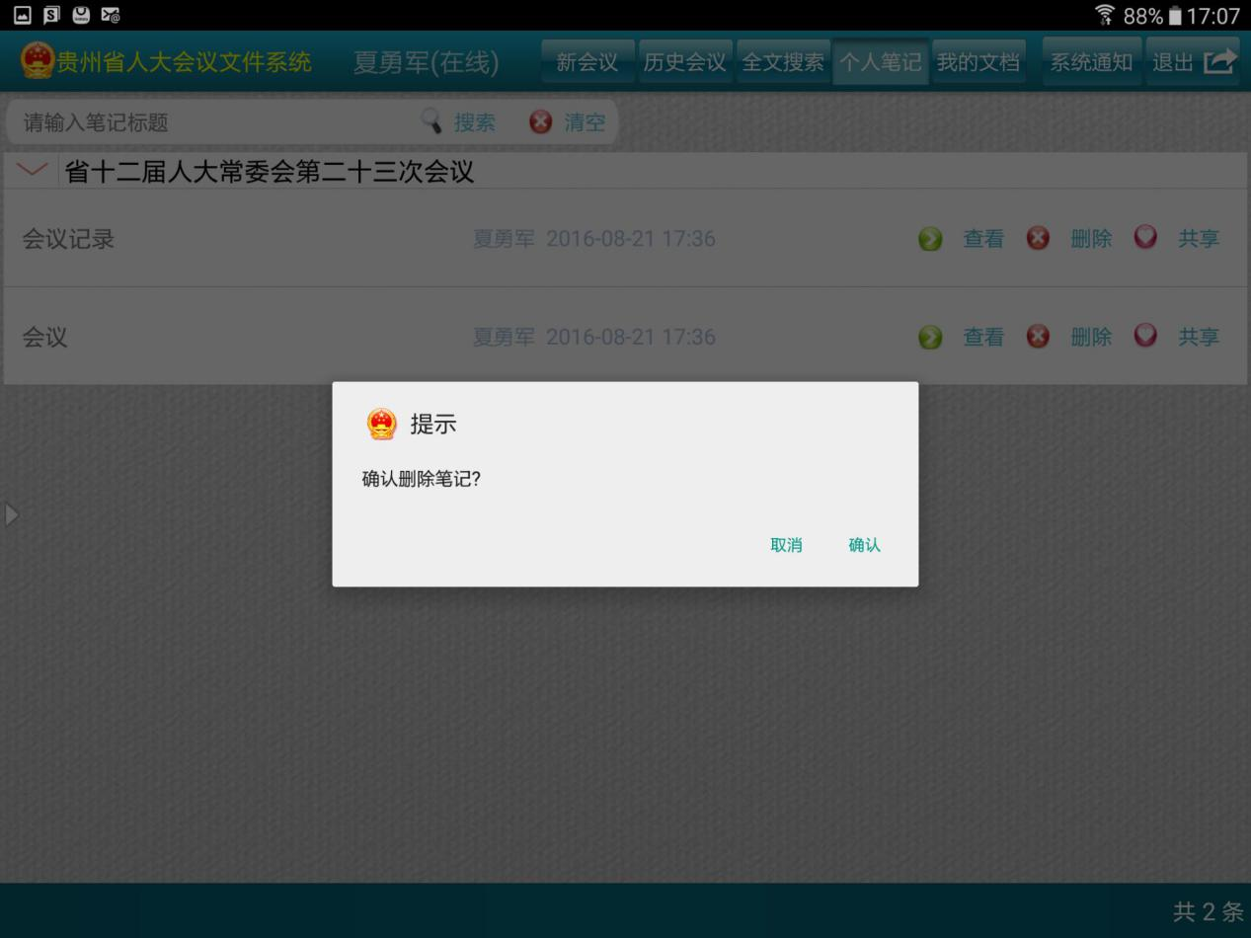

点击【共享】按钮可以把该会议笔记分享给选中的相关人员，如下图所示：

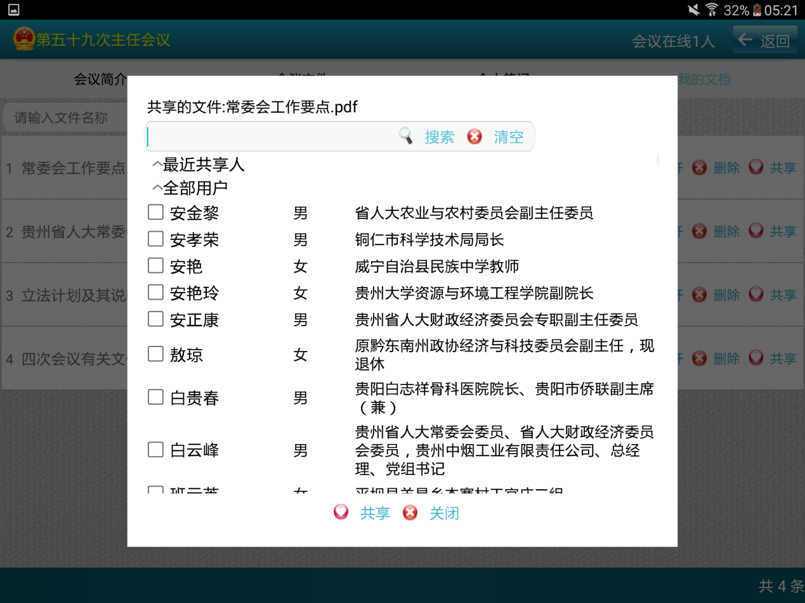

4.5我的文档

进入会议，点击【我的文档】，这里汇总了所有文档，点击下载后即可打开该文档，如下图所示：

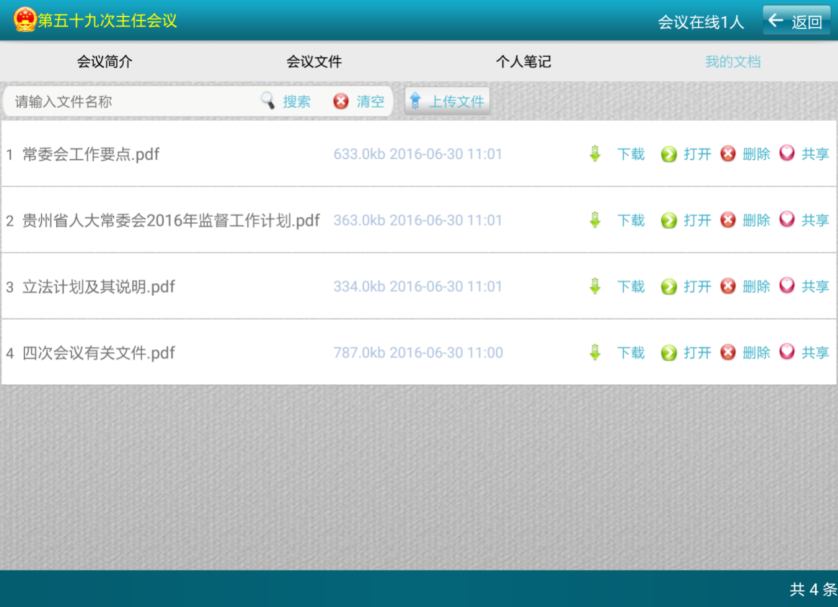
点击搜索文本框，输入文件名称，即可进行搜索文档，如下图所示：
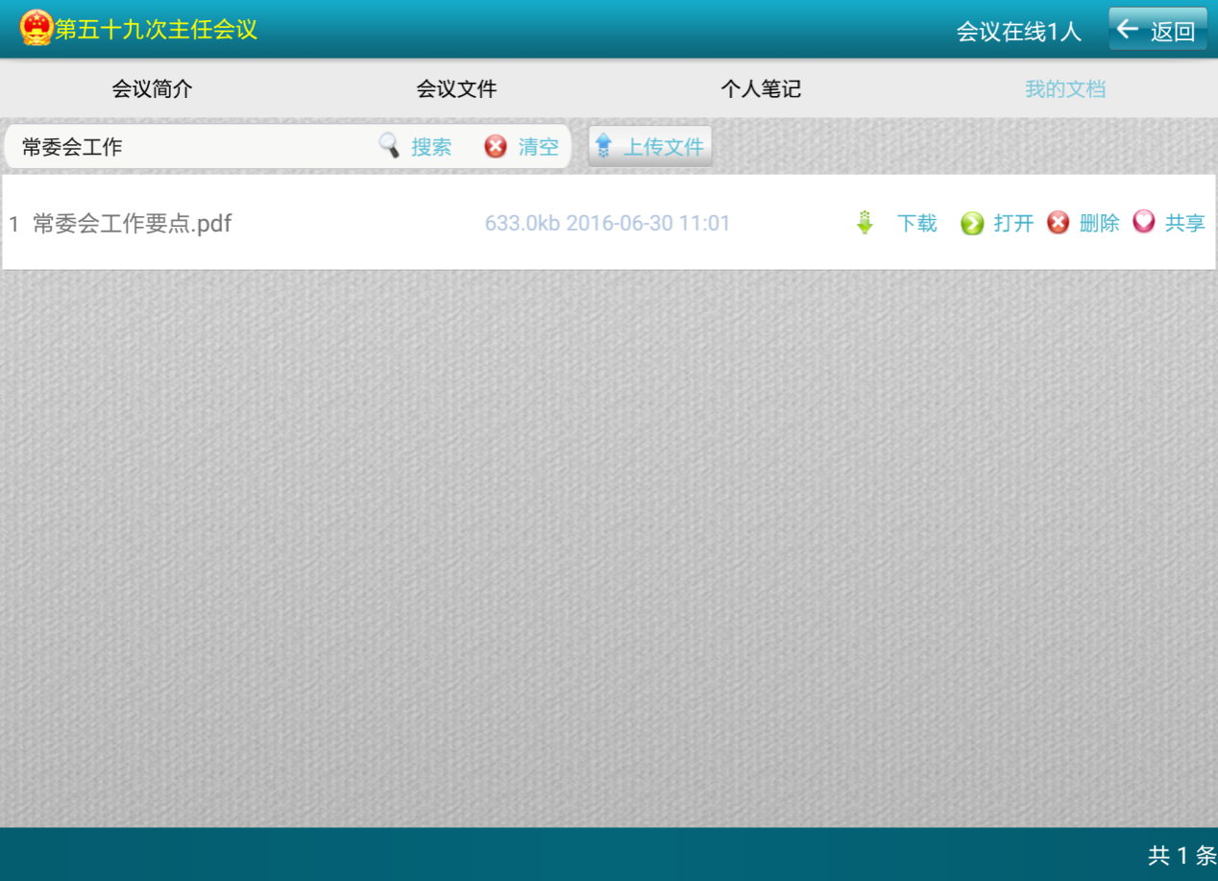
点击【下载】按钮可下载该文档，如下图所示：
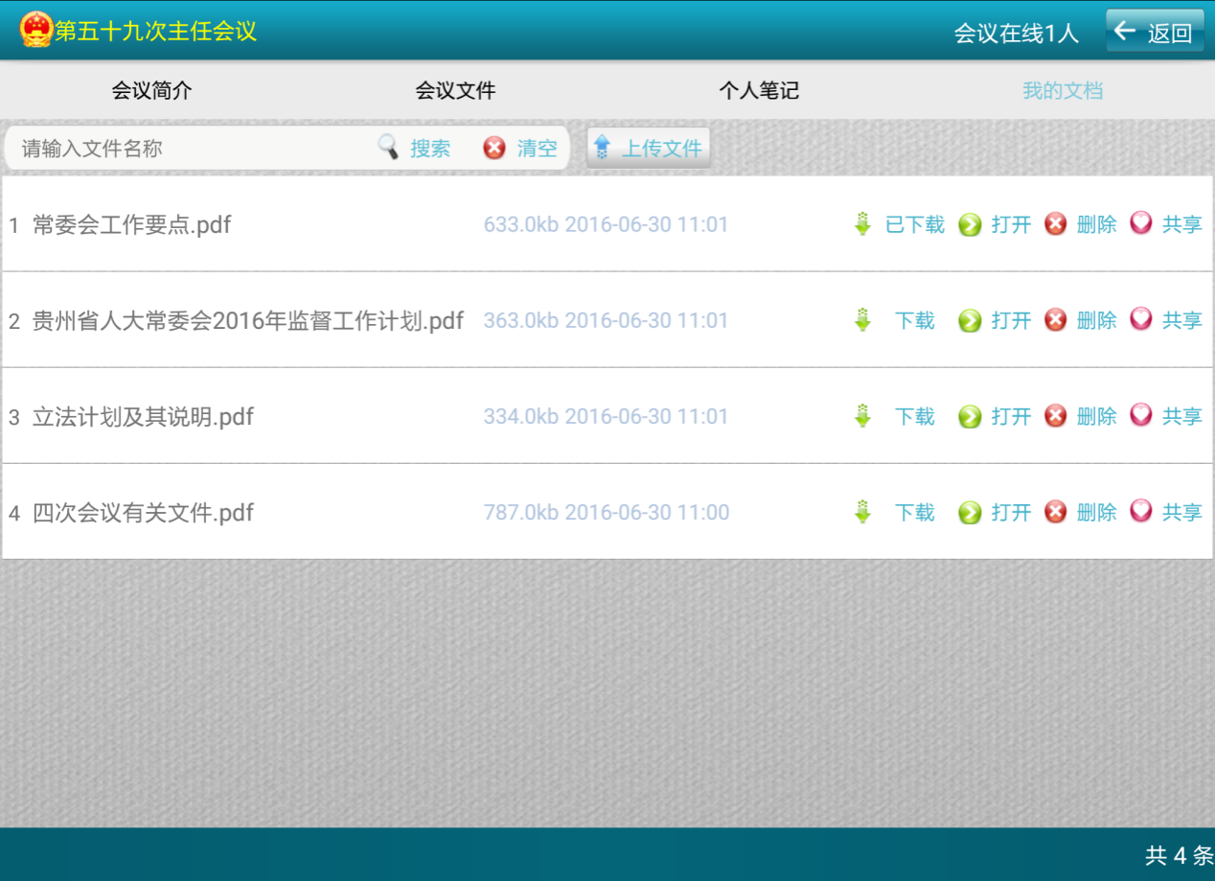
下载完毕后，点击【打开】可打开该文档，如下图所示：
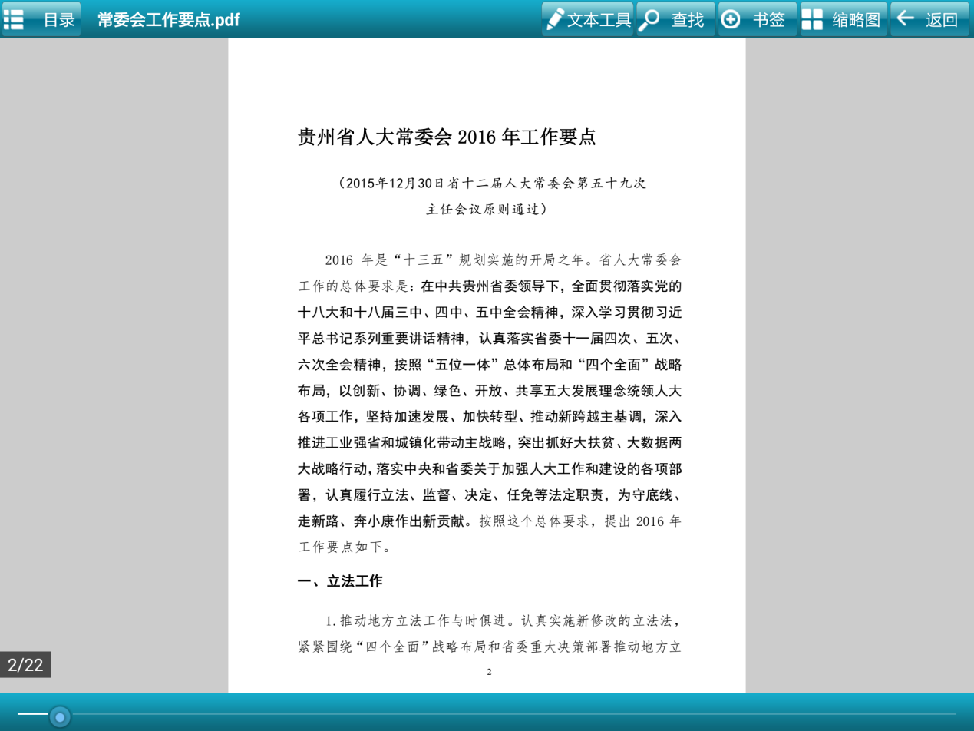
点击【删除】按钮可以删除该文档，如下图所示：
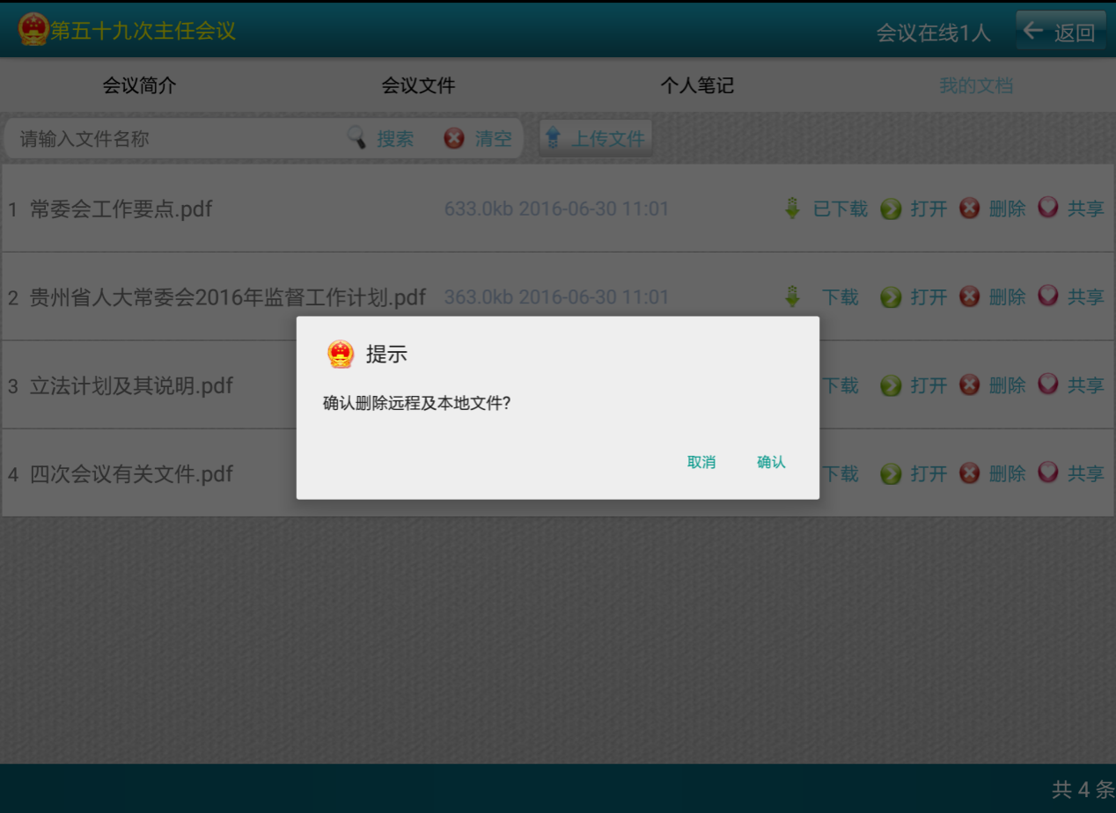

点击【共享】按钮可以把该会议笔记分享给选中的相关人员，如下图所示：

点击【上传文件】按钮，可以上传本地文件到文件系统，如下图所示：
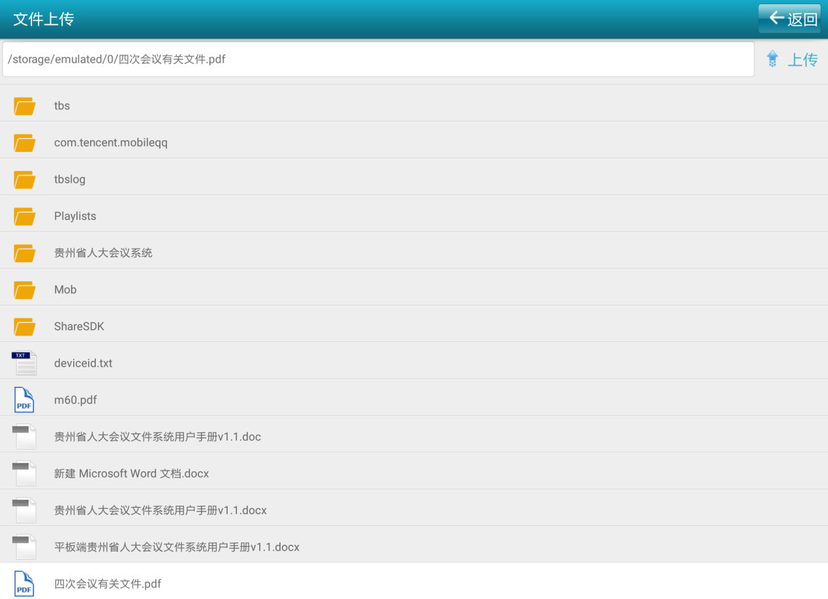

选择需要上传的文件后点击【上传】按钮即可上传，如下图所示：
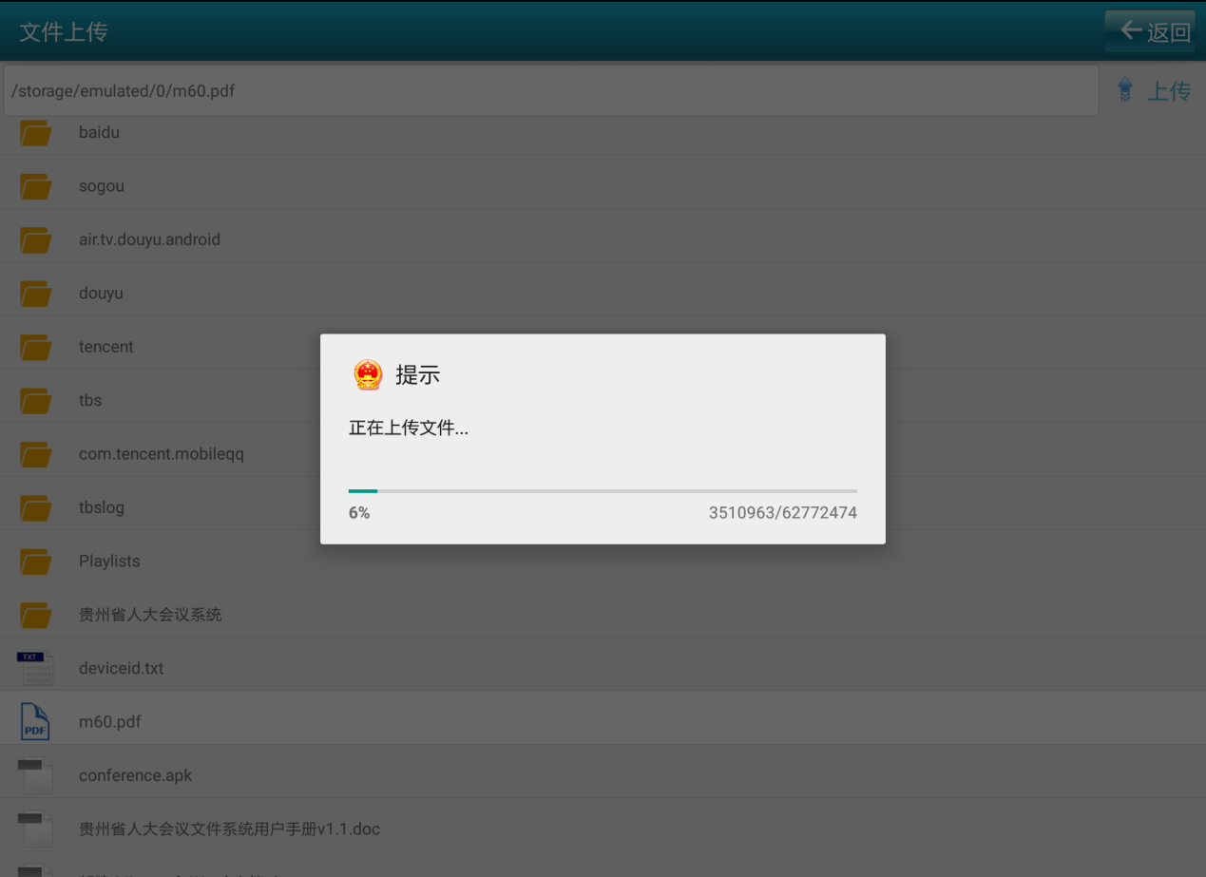4.6系统通知

点击【系统通知】进入系统通知界面，如下图所示：
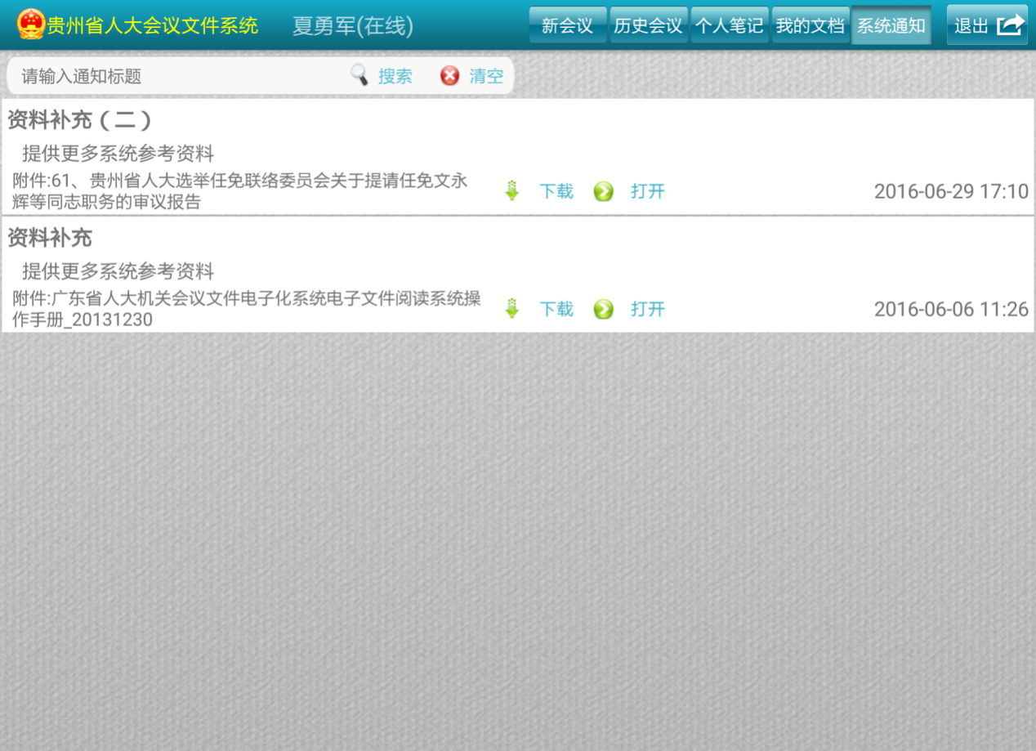

点击搜索文本框，输入系统通知标题，即可搜索，如下图所示：

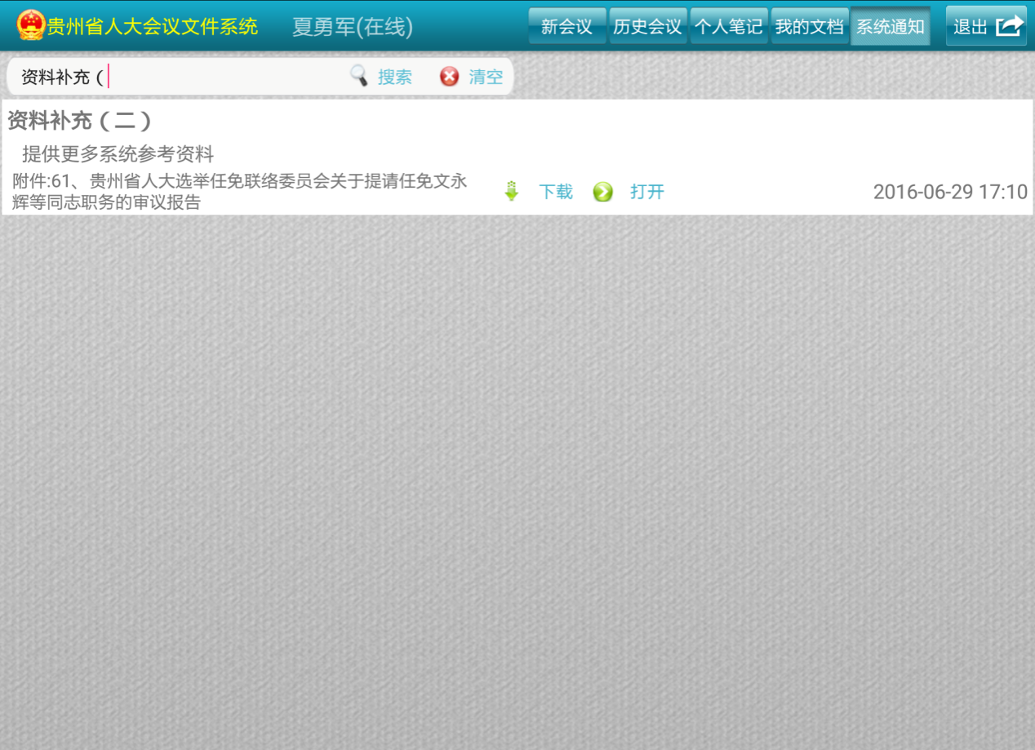
点击【下载】按钮可下载该系统通知的附件，如下图所示：
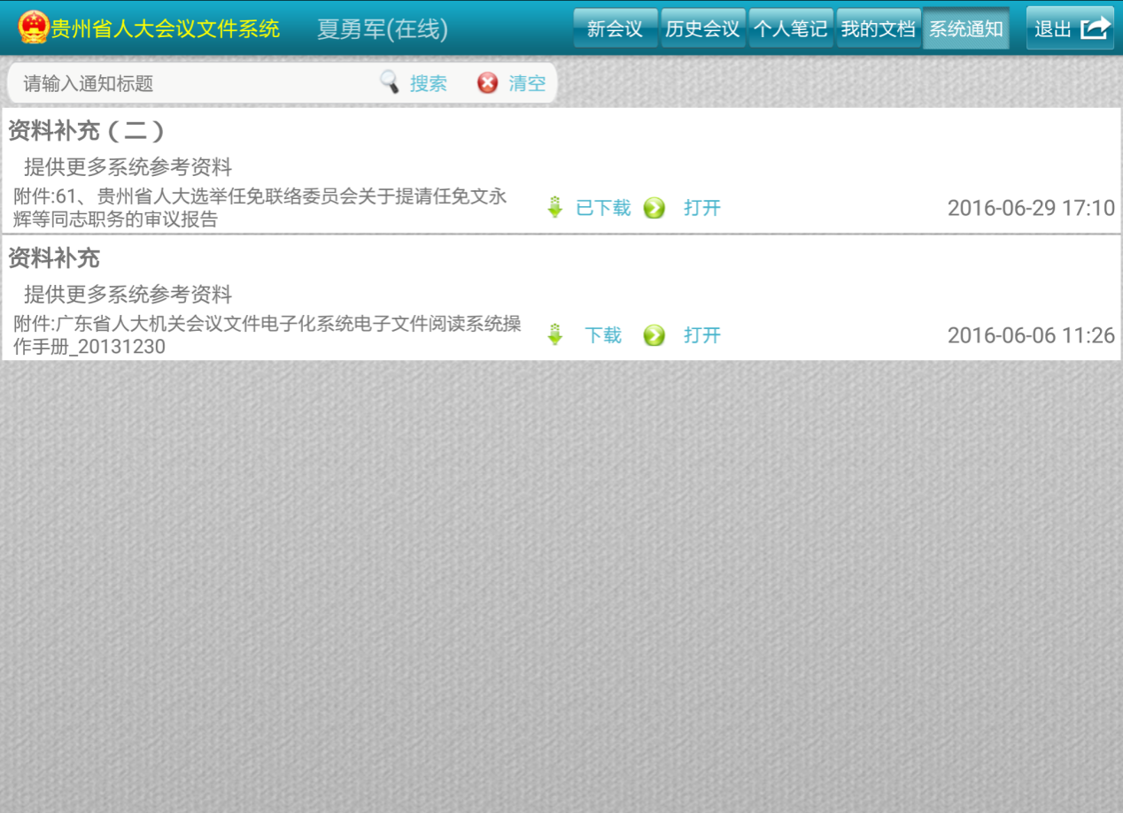
点击【打开】按钮可打开该系统通知的附件，如下图所示：
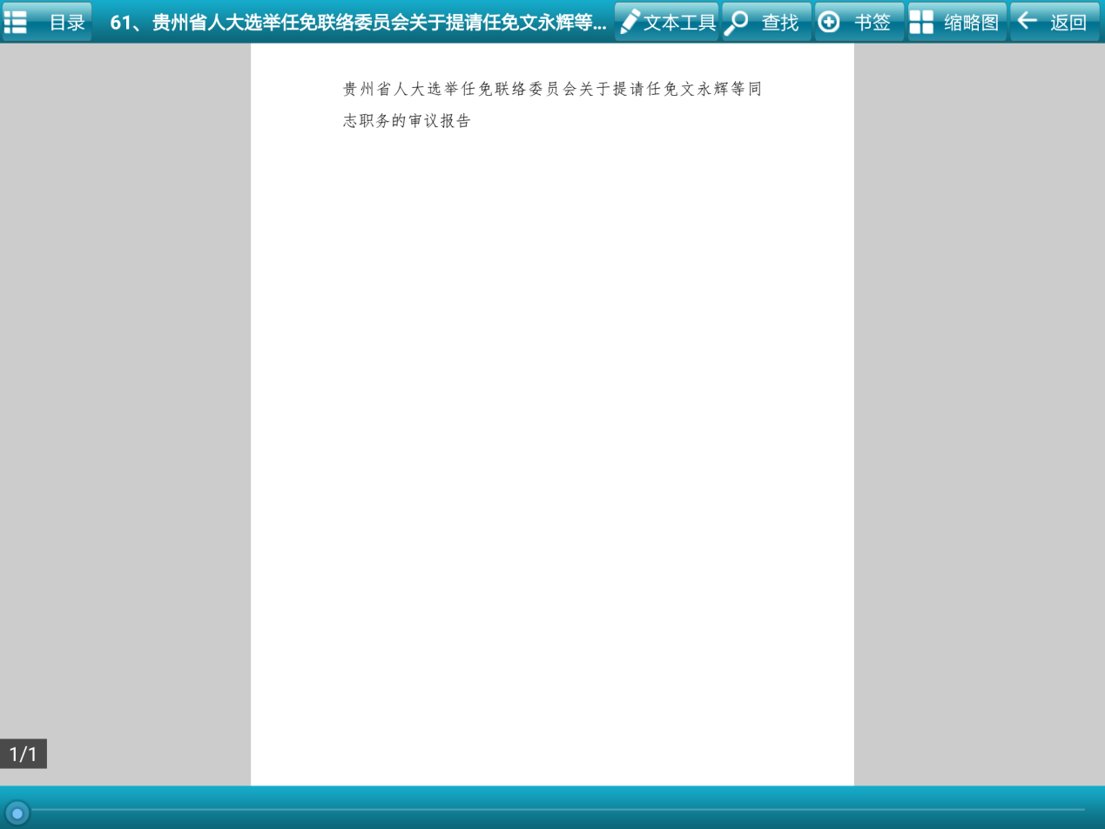

4.7新建个人笔记

进入会议，点击【个人笔记】，再点击【新建】

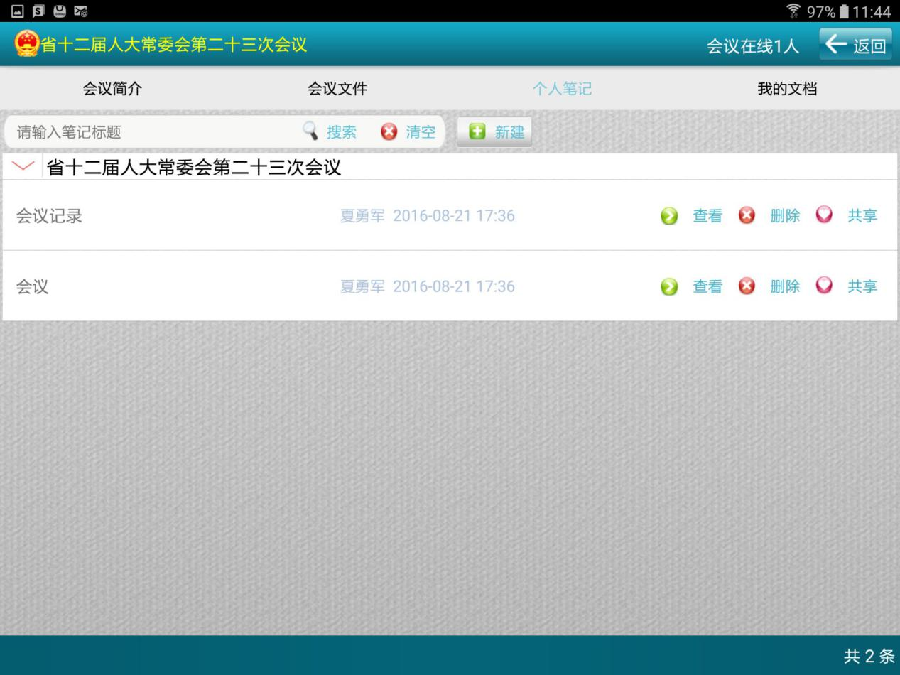

如下图所示：在输入框输入您的笔记内容，点击添加即可新建您的个人笔记

